GAME EDUKASI SEBAGAI MEDIA PEMBELAJARAN FISIKA UNTUK SISWA KELAS X SMK NEGERI 1 BOALEMO BERBASIS ANDROID
GAME EDUKASI SEBAGAI MEDIA PEMBELAJARAN FISIKA UNTUK SISWA KELAS X SMK NEGERI 1 BOALEMO BERBASIS ANDROID

Oleh
FIRMANSYAH KADIR
T3115046

SKRIPSI

Untuk Memenuhi salah Satu Syarat Ujian
Guna Memperoleh Gelar Sarjana



PROGRAM SARJANA
TEKNIK INFORMATIKA
UNIVERSITAS ICHSAN GORONTALO
GORONTALO
2020

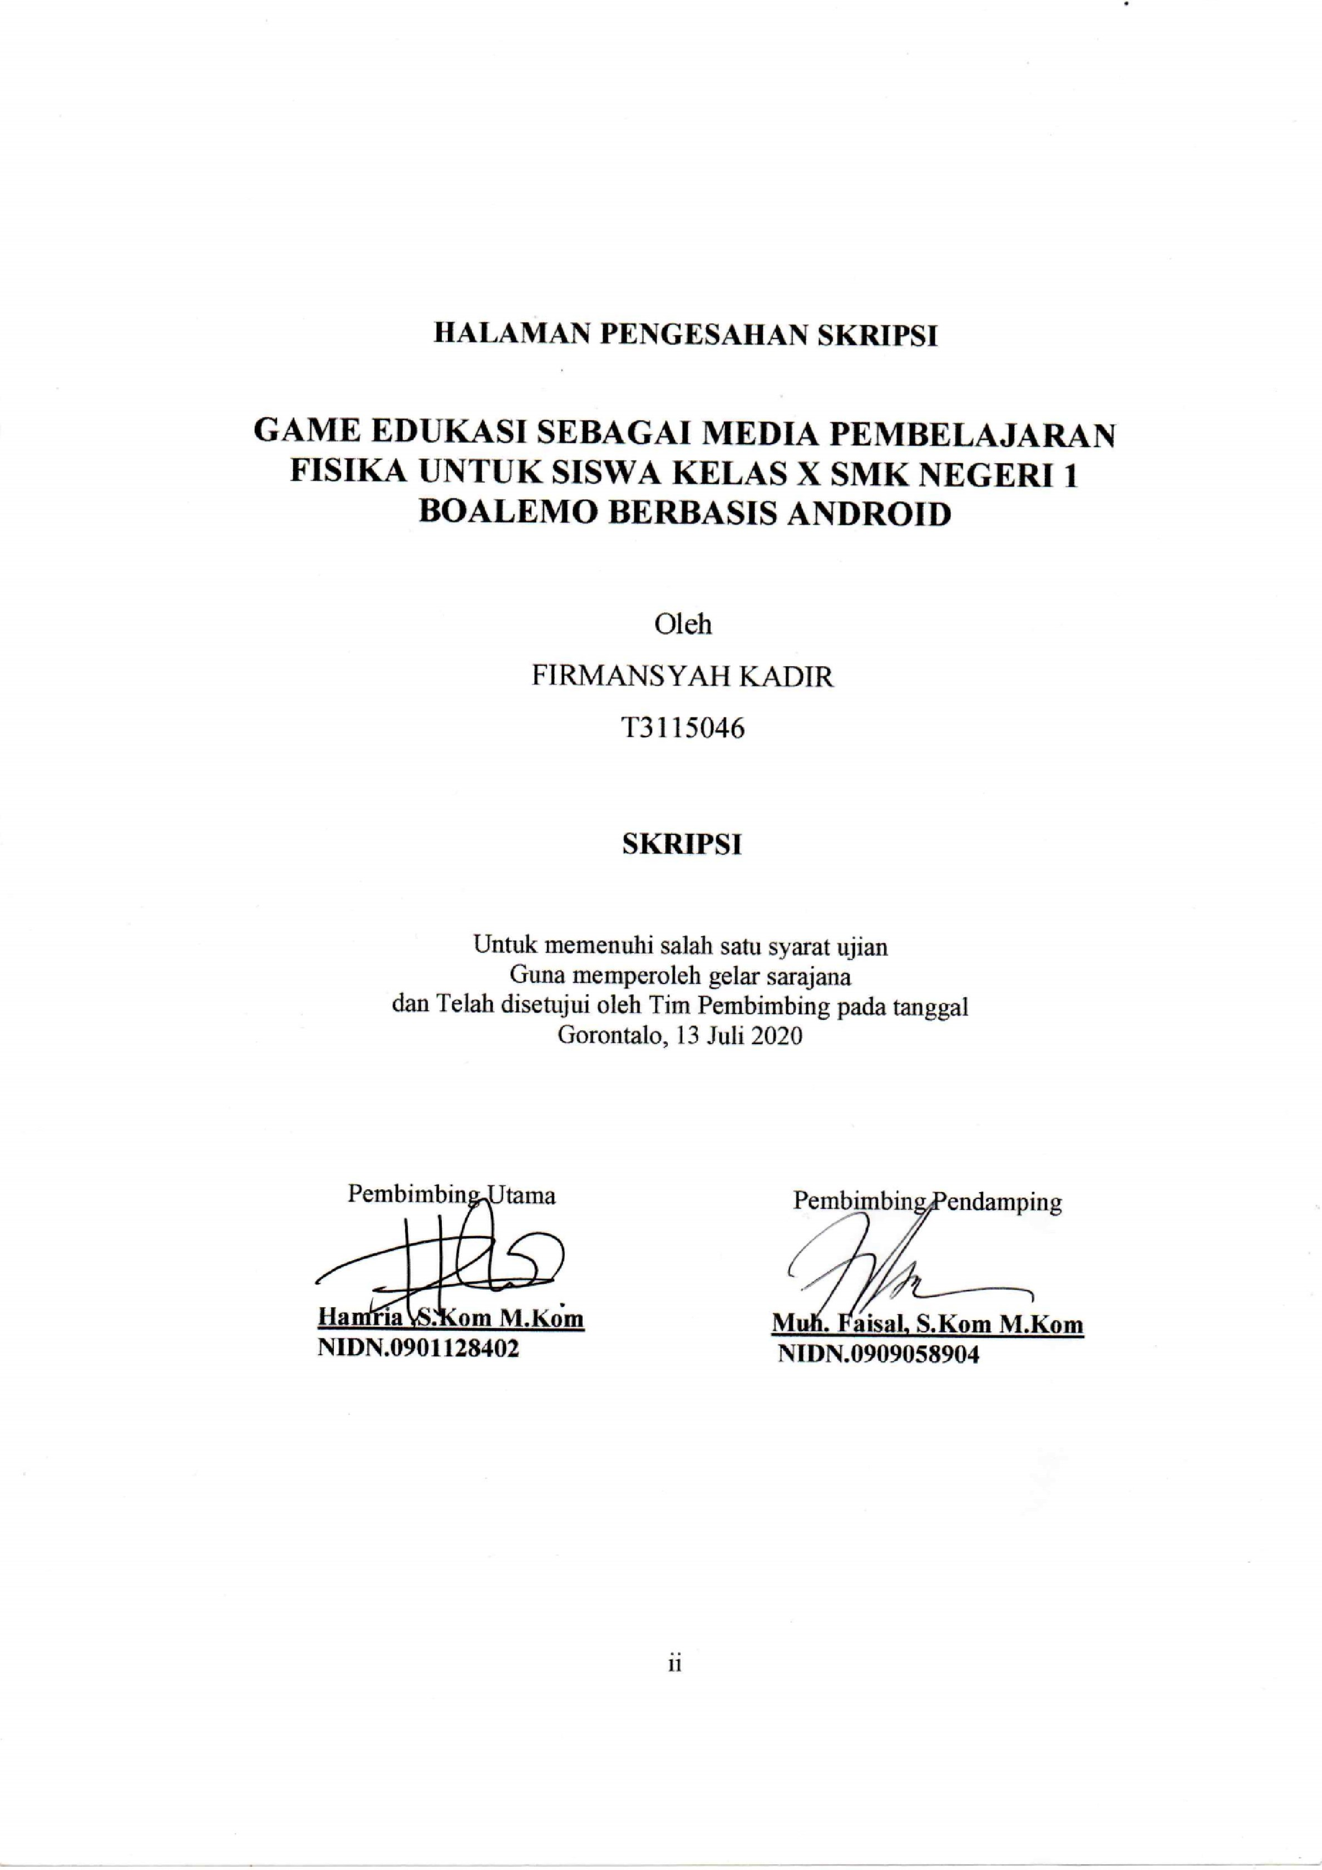
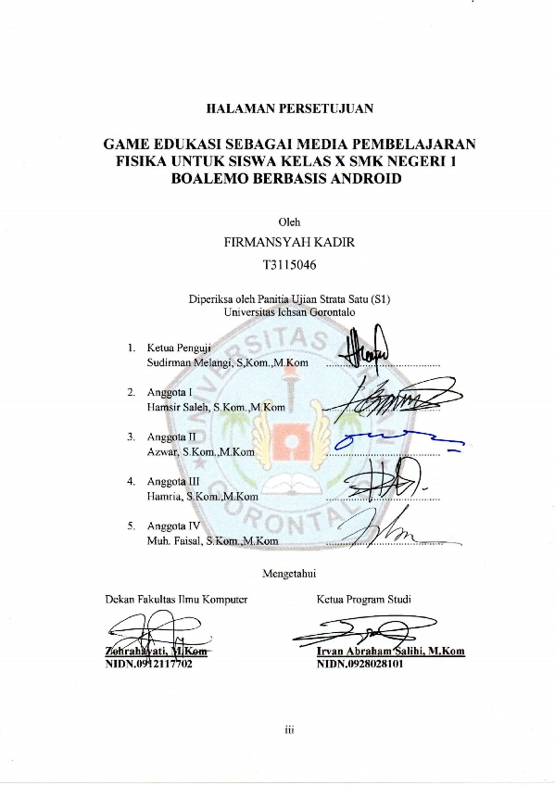
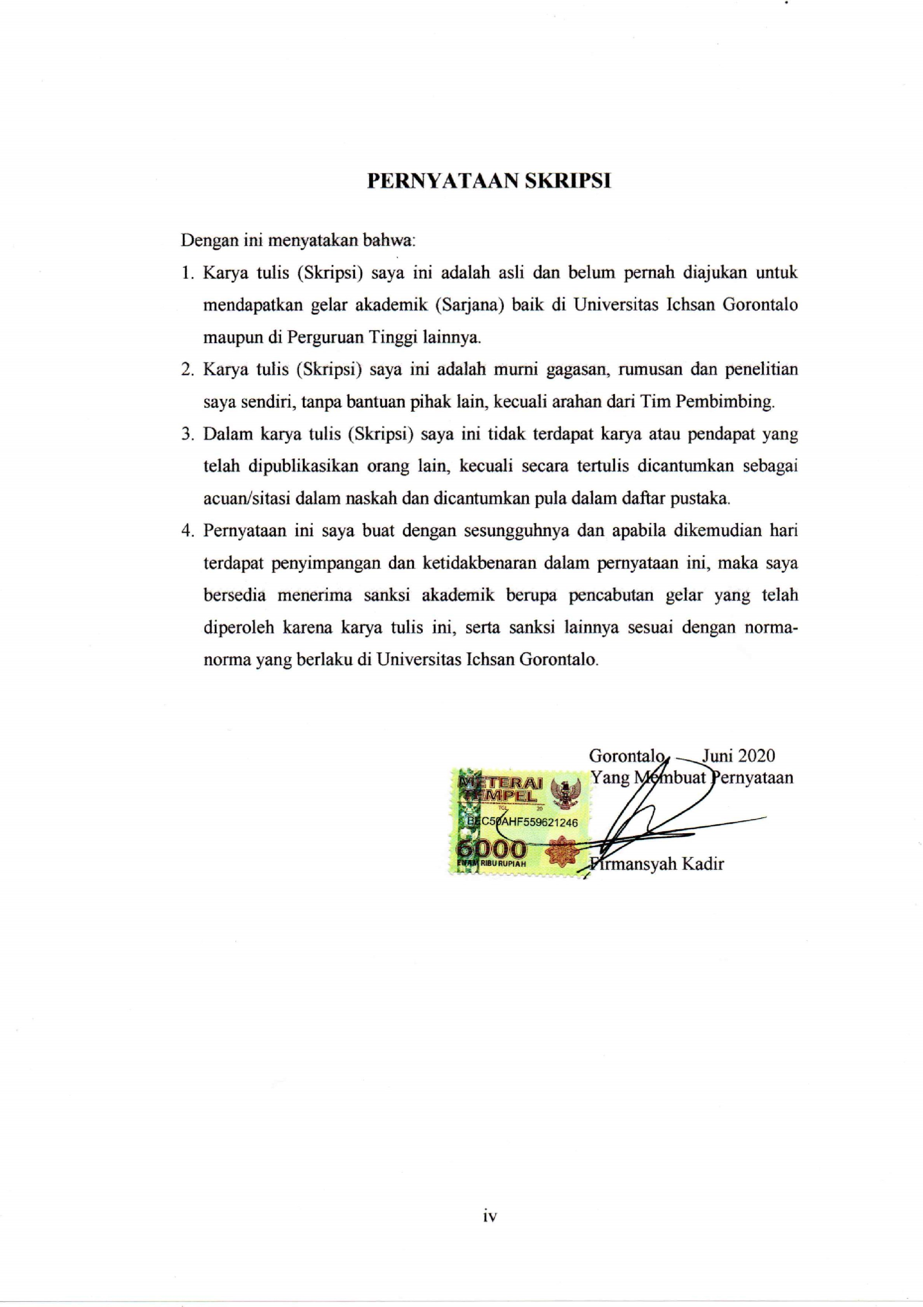

ABSTRACT
In the field of education, the use of information and communication technology encourages the creation of innovations in learning, provides solutions and facilities to facilitate students to be able to learn anywhere and anytime without being limited in space and time easily and affordably. The use of educational games as a learning medium has been done a lot and can help increase students' interest in learning. This educational game research can be implemented as seen from the results of testing using the user acceptance testing method conducted on 10 students as samples and getting an average score of 9 can be concluded that the Educational Game of Physics learning media is interesting, easy to understand, easy to operate, support policies, help / facilitate, this application is good, good documentation, advanced application technology, free of errors and needs to be implemented. As well as the Feasibility and effectiveness of this educational game, it is considered feasible based on the results of the black box testing that has been done, it appears that all the black box tests obtained have been tested once. Then based on these provisions in terms of eligibility of applications, then this application meets the requirements.
Keywords: Android, Physics Learning Media, Educational Games

ABSTRAK

Dalam bidang pendidikan, pemanfaatan teknologi informasi dan komunikasi mendorong penciptaan inovasi-inovasi dalam pembelajaran, memberikan solusi dan kemudahan untuk memfasilitasi peserta didik agar dapat belajar dimana saja dan kapan saja tanpa dibatasi ruang dan waktu dengan mudah dan terjangkau. Penggunaan game edukatif sebagai media pembelajaran sudah banyak dilakukan dan dapat membantu meningkatkan minat belajar peserta didik. Penelitian game edukatif ini dapat diimplementasikan dilihat dari hasil pengujian dengan menggunakan metode user acceptance testing yang di lakukan pada 10 orang siswa sebagai sampel dan mendapatkan nilai skor rata-rata 9 dapat disimpulkan bahwa Game Edukasi media pembelajaran Fisika ini Menarik, mudah dipahami, mudah dioperasikan, mendukung kebijakan, membantu/memudahkan, aplikasi ini baik, dokumentasi baik, teknologi aplikasi canggih, bebas dari error dan perlu diimplementasikan. Serta Kelayakan dan keefektifan game edukatif ini dinilai layak berdasarkan hasil pengujian black box yang telah dilakukan, terlihat bahwa semua pengujian black box yang diperoleh sudah dites satu kali. Maka berdasarkan ketentuan tersebut dari segi kelayakan aplikasi, maka aplikasi ini sudah memenuhi syarat.

Kata Kunci : Android, Media Pembelajaran Fisika, Game Edukasi

KATA PENGANTAR

Alhamdulillah, penulis dapat menyelesaikan Skripsi ini dengan judul “Game Edukasi Sebagai Media Pembelajaran Fisika Untuk Siswa Kelas X SMK Negeri 1 Boalemo Berbasis Android”, sebagai salah satu syarat Ujian Akhir guna memperoleh gelar Sarjana Komputer pada Program Studi Teknik Informatika Fakultas Ilmu Komputer Universitas Ichsan Gorontalo.
Penulis menyadari sepenuhnya bahwa Skripsi ini tidak mungkin terwujud tanpa bantuan dan dorongan dari berbagai pihak, baik bantuan moril maupun materil. Untuk itu, dengan segala keikhlasan dan kerendahan hati, penulis mengucapkan banyak terima kasih dan penghargaan yang setinggi-tingginya kepada:
- Muhammad Ichsan Gaffar, SE.,M.Ak, selaku Ketua Yayasan Pengembangan Ilmu Pengetahuan dan Teknologi (YPIPT) Ichsan Gorontalo;
- Dr. Abdul Gaffar La Tjokke, M.Si, selaku Rektor Universitas Ichsan Gorontalo;
- Zohrahayaty, M.Kom, selaku Dekan Fakultas Ilmu Komputer Universitas Ichsan Gorontalo;
- Sudirman S. Panna, M. Kom, selaku Pembantu Dekan I Bidang Akademik Fakultas Ilmu Komputer Universitas Ichsan Gorontalo;
- Irma Surya Kumala Idris, M.Kom, selaku Pembantu Dekan II Bidang Administrasi Umum dan Keuangan Fakultas Ilmu Komputer Universitas Ichsan Gorontalo;
- Sudirman Melangi, M.Kom, selaku Pembantu Dekan III Bidang Kemahasiswaaan Fakultas Ilmu Komputer Universitas Ichsan Gorontalo;
- Irvan Abraham Salihi, M.Kom, selaku Ketua Jurusan Teknik Informatika Fakultas Ilmu Komputer Universitas Ichsan Gorontalo;
- Hamria, S.Kom.,M.Kom, selaku Pembimbing Utama;
- Muh. Faisal, S.Kom.,M.Kom, selaku Pembimbing Pendamping;
- Bapak dan Ibu Dosen Universitas Ichsan Gorontalo yang telah mendidik dan mengajarkan berbagai disiplin ilmu kepada penulis;
- Kedua Orang Tua saya yang tercinta, atas segala kasih sayang, jerih payah dan doa restunya dalam membesarkan dan mendidik penulis;
- Rekan-rekan seperjuangan yang telah banyak memberikan bantuan dan dukungan moril yang sangat besar kepada penulis;
- Kepada semua pihak yang ikut membantu dalam penyelesaian skripsi ini yang tak sempat penulis sebutkan satu-persatu
Semoga Allah SWT, melimpahkan balasan atas jasa-jasa mereka kepada kami. Penulis menyadari sepenuhnya bahwa apa yang telah dicapai in masih jauh dari kesempurnaan dan masih banyak terdapat kekurangan. Oleh karena itu, penulis sangat mengharaokan adanya kritik dan saran yang konstruktif. Akhirnya penulis berharap semoga hasil yang telah dicapai ini dapat bermanfaat bagi kita semua, Aamiin.
Gorontalo, ..................... 2020

Penulis

DAFTAR ISI

HALAMAN JUDUL i
LEMBAR PENGESAHAN SKRIPSI Error! Bookmark not defined.
HALAMAN PERSETUJUAN Error! Bookmark not defined.
PERNYATAAN SKRIPSI Error! Bookmark not defined.
ABSTRACT v
ABSTRAK vi
KATA PENGANTAR vii
DAFTAR ISI ix
DAFTAR GAMBAR xii
DAFTAR TABEL xiv
BAB I PENDAHULUAN 1
1.1 Latar Belakang 1
1.2 Identifikasi Masalah 3
1.3 Batasan Masalah 3
1.4 Rumusan Masalah 3
1.5 Tujuan Penelitian 4
1.6 Manfaat Penelitian 4
1.6.1 Manfaat Teoritis 4
1.6.2 Manfaat Praktis 4
BAB II LANDASAN TEORI 5
2.1 Tinjauan Studi 5
2.2 Tinjauan Pustaka 6
2.2.1 Media Pembelajaran 6
2.2.2 Game Edukasi 8
2.2.3 Android 11
2.2.4 Getaran dan Gelombang 12
2.2.5 Pengembangan Media Pembelajaran Interaktif 17
2.3 Konstruksi Sistem 18
2.3.1 Perangkat Lunak Pendukung 18
2.4 Pengujian Sistem 19
2.4.1 Black Box Testing 19
2.4.2 Pengujian User Acceptance Test (UAT) 20
2.5 Kerangka Pikir 22
BAB III METODE PENELITIAN 23
3.1. Jenis, Metode, Subjek, Objek, Waktu dan Lokasi Penelitian 23
3.2. Pengumpulan Data 24
3.3. Pengembangan Sistem 25
3.3.1. Sistem yang Diusulkan 25
3.3.2. Analisis Sistem 25
3.3.3. Desain Sistem 26
3.3.4. Pengembangan 27
3.3.5. Penerapan 27
3.3.6. Tahap Evaluasi 27
3.4. Konstruksi Sistem 27
3.5. Teknik Pengujian Sistem 28
BAB IV HASIL PENELITIAN 29
4.1. Hasil Pengumpulan Data 29
4.2. Hasil Pengembangan Sistem 29
4.2.1. Desain Antar Muka 29
4.3. Hasil Pengujian Sistem 37
4.3.1. Pengujian Black Box 37
4.3.2. Pengujian User Acceptance Test 39
BAB V PEMBAHASAN 42
5.1 Implementasi Sistem 42
5.2 Implementasi Antarmuka 42
5.2.1 Tampilan Layar Depan 42
5.2.2 Tampilan Halaman Utama 43
5.2.3 Tampilan Halaman Ensiklopedia 43
5.2.4 Tampilan Isi Materi 44
5.2.5 Tampilan Permainan Tebak Gambar 45
5.2.6 Tampilan Permainan Kuis 46
5.2.7 Tampilan Permainan Kartu 48
5.2.8 Tampilan Halaman Permainan Puzzle 50
5.2.9 Tampilan Halaman Keluar Aplikasi 52
BAB VI PENUTUP 53
6.1 Kesimpulan 53
6.2 Saran 53
DAFTAR PUSTAKA 55

DAFTAR GAMBAR

Gambar 2.1 Ayunan bandul pendulum sederhana 12
Gambar 2.2 (a) Pegas, (b) beban bermassa m digantungkan pada pegas, (c) beban ditarik sejauh A dan dilepaskan, (d) pegas menyimpang sejauh A 13
Gambar 2.3 Gelombang transversal 15
Gambar 2.4 Gelombang longitudinal 15
Gambar 2.5 Gelombang mekanik pada gelombang air 15
Gambar 2.6 Gelombang elektromagnetik 16
Gambar 2.7 Kerangka Fikir 22
Gambar 3.1 Sistem Yang Diusulkan 25
Gambar 3.2 Rangkaian Storyboard 26
Gambar 4.1 Rancangan Antarmuka Tampilan Splash Screen 30
Gambar 4.2 Rancangan Menu Utama 31
Gambar 4.3 Rancangan Menu Ensiklopedia 31
Gambar 4.4 Rancangan Play Tebak Gambar 32
Gambar 4.5 Rancangan Menu Tebak Gambar 32
Gambar 4.6 Rancangan Play Permainan Kuis 33
Gambar 4.7 Rancangan Menu Kuis 33
Gambar 4.8 Rancangan Play Permainan Kartu 34
Gambar 4.9 Rancangan Pilihan Gambar Permainan Kartu 34
Gambar 4.10 Rancangan Tingkatan Level Permainan Kartu 34
Gambar 4.11 Rancangan Tampilan Menu Permainan Kartu 35
Gambar 4.12 Rancangan Tingkatan Level Permainan Puzzle 35
Gambar 4.13 Rancangan Pilihan Gambar Permainan Puzzle 36
Gambar 4.14 Rancangan Tampilan Menu Permainan Puzzle 36
Gambar 4.15 Rancangan Menu Keluar 37
Gambar 5.1 Tampilan Layar Depan 42
Gambar 5.2 Tampilan Halaman Utama 43
Gambar 5.3 Tampilan Halaman Ensiklopedia 43
Gambar 5.4 Tampilan Isi Materi 44
Gambar 5.5 Play Permainan Tebak Gambar 45
Gambar 5.6 Halaman Pertanyaan Tebak Gambar 45
Gambar 5.7 Halaman Skor Tebak Gambar 46
Gambar 5.8 Tampilan Play Permainan Kuis 46
Gambar 5.9 Halaman Permainan Kuis 47
Gambar 5.10 Halaman Skor Permainan Kuis 47
Gambar 5.11 Play Permainan Kartu 48
Gambar 5.12 Menu Pilihan Gambar Permainan Kartu 48
Gambar 5.13 Menu Level Permainan Kartu 48
Gambar 5.14 Halaman Permainan Kartu 49
Gambar 5.15 Halaman Skor Permainan Kartu 49
Gambar 5.16 Halaman Awal Pemainan Puzzle 50
Gambar 5.17 Halaman Pilih Gambar Permainan Puzzle 50
Gambar 5.18 Halaman Permainan Puzzle 51
Gambar 5.19 Hasil Permainan Puzzle 51
Gambar 5.20 Tampilan Keluar dari Aplikasi 52

DAFTAR TABEL

Tabel 2.1 Tinjauan Studi 5
Tabel 4.1 Hasil Pengujian Black Box 37
Tabel 4.2 Opsi Jawaban dan Bobot Pengujian UAT 39
Tabel 4.3 Format Kuesioner Pengujian UAT 39
Tabel 4.4 Data Jawaban Kuesioner Game Edukasi Fisika 40
Tabel 4.5 Data Kuesioner setelah diolah 41
Tabel 5.1 Spesifikasi Perangkat 42

BAB I

PENDAHULUAN

Latar Belakang
Perkembangan Teknologi Informasi dan Komunikasi yang semakin pesat tidak dapat lagi dihindari pengaruhnya bagi dunia pendidikan. Globalisasi menuntut dunia pendidikan untuk senantiasa menyesuaikan perkembangan teknologi terhadap usaha dalam peningkatan mutu pendidikan terutama penyesuaian penggunaannya bagi dunia pendidikan khususnya dalam proses pembelajaran [1]. Salah satu teknologi yang berkembang sangat pesat saat ini yaitu smartphone, maka tak heran lagi jika pengguna smartphone di zaman sekarang ini tidak hanya orang dewasa saja, remaja, tetapi juga anak-anak.
Dalam bidang pendidikan, pemanfaatan teknologi informasi dan komunikasi mendorong penciptaan inovasi-inovasi dalam pembelajaran, memberikan solusi dan kemudahan untuk memfasilitasi peserta didik agar dapat belajar dimana saja dan kapan saja tanpa dibatasi ruang dan waktu dengan mudah dan terjangkau. Media pembelajaran adalah salah satu komponen sumber belajar yang penting. Adanya media pembelajaran turut menentukan keberhasilan suatu pembelajaran.
Saat ini media pembelajaran yang umum digunakan disekolah masih menggunakan media berbasis cetakan yaitu buku dan LKS, selain itu media lain yang digunakan adalah presentasi yang dilakukan oleh guru di kelas. Media pembelajaran seperti ini membuat peserta didik menjadi cepat bosan dan jenuh karena tidak ada inovasi-inovasi lain yang membuat peserta didik merasa tertarik untuk mengikuti pelajaran. Peserta didik saat ini banyak menggunakan waktunya untuk bermain gadget dibanding membuka atau membaca buku pelajaran. Untuk mengatasi hal yang seperti ini maka dibutuhkan media pembelajaran yang lebih menarik lagi. Salah satu media pembelajaran yang bisa diterapkan yaitu penggunaan Game Edukatif, mengingat saat ini dunia teknologi sudah semakin canggih. Game edukatif yang dimaksud disini yaitu game yang berbasiskan pengetahuan yang diaplikasikan pada smartphone. Sehingga smartphone yang dimiliki oleh siswa dapat digunakan untuk hal yang lebih bermanfaat, dengan kata lain siswa bisa belajar sambil bermain dimanapun dan kapanpun.
Game edukatif dalam penelitian ini mengambil studi kasus pada siswa kelas X SMK Negeri 1 Boalemo. Mata pelajaran yang akan dibuat dalam game ini adalah mata pelajaran Fisika. Ada beberapa sub bahasan fisika dalam mata pelajaran ini, akan tetapi peneliti hanya fokus pada sub bahasan Getaran dan Gelombang saja. Mata pelajaran fisika adalah mata pelajaran yang jarang disukai oleh siswa karena banyaknya materi dan rumus-rumus. Fisika merupakan mata pelajaran yang memiliki isi yang kompleks yaitu rumus-rumus, konsep-konsep, perhitungan dan aplikasi dalam kehidupan sehari-hari.
Berdasarkan observasi yang dilakukan di SMK Negeri 1 Boalemo peneliti melihat proses pembelajaran masih menggunakan metode ceramah, dan presentasi serta kurang mengaktifkan siswa dalam proses belajar. Hal lain juga didapatkan peneliti yaitu siswa masih mengalami kesulitan dalam belajar fisika karena metode pembelajaran yang diberikan kurang menarik dan susah untuk dipahami sehingga siswa mengalami kesulitan dalam belajar fisika karena pembelajaran yang masih monoton dan kadang membosankan. Hal ini mungkin disebabkan karena kurang beragamnya media pembelajaran yang digunakan, selain itu masih kurangnya juga guru fisika yang ada di SMK Negeri 1 Boalemo.
Penggunaan game edukatif sebagai media pembelajaran sudah banyak dilakukan dan dapat membantu meningkatkan minat belajar peserta didik, seperti penelitian yang dilakukan oleh Renaldy Alfaris [2] menyebutkan bahwa media pembelajaran game edukatif Astrodent berbasis android berpengaruh meningkatkan hasil belajar peserta didik berdasarkan penilaian yang telah dilakukannya. Penelitian lain yang dilakukan oleh Arief Faturrohman [3] dalam penelitiannya menyebutkan bahwa berdasarkan hasil analisis data dan pembahasan menyebutkan bahwa media pembelajaran berbasis game android merupakan media yang sangat valid dan sangat praktis, hal ini juga terlihat dari hasil persentase aktivitas siswa rata-rata 79,02% yang termasuk dalam kategori baik dan terjadi perbedaan peningkatan hasil belajar antara kelas yang menerapkan media game android dengan kelas yang tidak menerapkan game android.
Berdasarkan uraian diatas dan pendapat dari para peneliti terdahulu, maka penulis tertarik untuk melakukan penelitian yang serupa yang berjudul “Game Edukasi Sebagai Media Pembelajaran Fisika Untuk Siswa Kelas X SMK Negeri 1 Boalemo Berbasis Android”.

Identifikasi Masalah
Berdasarkan uraian diatas, maka yang menjadi identifikasi masalah dalam penelitian ini adalah:
- Media pembelajaran yang masih berbasis media cetakan, membuat peserta didik menjadi cepat bosan dan jenuh
- Peserta didik lebih banyak menggunakan waktunya membuka/bermain gadget dibandingkan membuka buku pelajaran
- Mata pelajaran fisika merupakan mata pelajaran yang jarang disukai oleh siswa karna banyaknya materi dan rumus-rumus.

Batasan Masalah
Batasan permasalahan yang akan diteliti dalam penelitian ini, yaitu:
- Sasaran penelitian terbatas hanya pada siswa kelas X SMK Negeri 1 Boalemo jurusan desain pemodelan dan informasi bangunan, jurusan teknik instalasi tenaga listrik dan jurusan teknik komputer dan jaringan.
- Materi yang dibahas dalam penelitian ini hanya pada sub bahasan Getaran dan Gelombang.

Rumusan Masalah
Berdasarkan latar belakang yang telah dikemukakan diatas, maka rumusan masalah dalam penelitian ini, adalah:
- Bagaimana merancang game edukatif sebagai media pembelajaran materi fisika berbasis android pada sub bahasan Getaran dan Gelombang?
- Bagaimana respon siswa terhadap game edukatif sebagai media pembelajaran materi fisika berbasis android pada sub bahasan Getaran dan Gelombang?
- Bagaimana kelayakan dan keefektifan game edukatif sebagai media pembelajaran materi fisika berbasis android pada sub bahasan Getaran dan Gelombang?

Tujuan Penelitian
Sesuai dengan rumusan masalah diatas, maka tujuan yang ingin dicapai dalam penelitian ini adalah:
- Merancang game edukatif sebagai media pembelajaran materi fisika berbasis android pada sub bahasan Getaran dan Gelombang.
- Mengetahui respon siswa terhadap game edukatif sebagai media pembelajaran materi fisika berbasis android pada sub bahasan Getaran dan Gelombang.
- Mengetahui kelayakan dan keefektifan game edukatif sebagai media pembelajaran materi fisika berbasis android pada sub bahasan Getaran dan Gelombang.

Manfaat Penelitian

Manfaat Teoritis
Hasil penelitian ini diharapkan mampu memberikan masukan bagi pengembangan ilmu pengetahuan dan teknologi, khususnya ilmu Komputer, berupa manfaat dalam pengembangan Game Edukasi.

Manfaat Praktis
Sumbangan pemikiran, karya, bahan pertimbangan, atau solusi bagi semua elemen ataupun unsur-unsur yang terlibat dalam pembuatan Game Edukasi sebagai media pembelajaran.

BAB II

LANDASAN TEORI

Tinjauan Studi
Tinjauan studi yang digunakan dalam penelitian ini dapat dilihat pada table berikut ini:
Tabel 2.1 Tinjauan Studi
No | Peneliti | Judul | Tahun | Metode | Hasil
1 | Renaldy Alfaris, Suryanti | Pengembangan Media Game Edukatif Astrodent Berbasis Aplikasi Android Untuk Meningkatkan Hasil Belajar IPA Materi Sistem Tata Surya Kelas VI SD | 2018 | Research and Development | Game edukatif Astrodent berbasis android berpengaruh meningkatkan hasil belajar peserta didik dengan kriteria kelayakan: 1) Kelayakan Validasi Materi sebesar 95,37% (layak), kriteria kelayakan validasi media sebesar 90,21% (layak). 2) Kelayakan kepratisan pada uji coba skala kecil sebesar 96,29% (praktis), kriteria kepratisan ujicoba skala besar sebesar 98,625 (praktis) [2].
2 | Arief Faturrohman, Anda Juanda, Asep Mulyani | Penerapan Media Pembelajaran Berbasis Game Android untuk meningkatkan hasil belajar Siswa kelas X MIPA pada Materi Kingdom Animalia. | 2018 | Model Pengembangan ADDIE dengan melakukan validasi kepada ahli media, ahli materi, dan guru biologi. | Dari hasil analisis data dan pembahasan disimpulkan bahwa media yang dihasilkan merupakan media yang sangat valid dan sangat praktis. Persentase aktivitas siswa rata-rata 79,02% yang termasuk dalam kategori baik, dan perbedaan peningkatan hasil belajar antara kelas yang menerapkan media game android dan kelas yang tidak menerapkan game android [3].
3 | Surya Amami Pramuditya, Muchammad Subali Noto, Henri Purwono | Desain Game Edukasi Berbasis Android Pada Materi Logika Matematika | 2018 | Penelitian Pengembangan dengan model ADDIE | - Game edukasi matematika berbasis android dibuat melalui tahap analisis kebutuhan siswa, desain media pembelajaran dan pengembangan game sebagai media.  - Hasil validasi game edukasi sangat valid, ditunjukkan dengan rata-rata persentase sebesar 97,12% dari jumlah nilai keseluruhan validator ahli media dan ahli materi.  - Game edukasi matematika berbasis android sangat praktis, ditunjukkan dengan rata-rata persentase untuk siswa dengan tingkatan kemampuan tinggi sebesar 94,3%, kemampuan sedang sebesar 92,2%, dan siswa dengan kemampuan rendah sebesar 92,2% [4].
4 | Hendro Welas Setiawan, Rafael Sri wiyardi | Penggunaan APP Inventor Dalam Pembuatan Game Education Berbasis Android Sebagai Media Pembelajaran yang Mandiri dan Interaktif untuk Meningkatkan Hasil Belajar Siswa TITL pada Pembelajaran Listrik Dasar SMK Muhammadiyah Majenang | 2015 | Research and Development | Menghasilkan produk aplikasi android game edukasi materi listrik dasar dengan hasil uji coba aplikasi sudah berfungsi dan berjalan dengan baik. Tingkat kelayakan aplikasi game edukasi materi listrik dasar memiliki rata-rata untuk segi media 4,05 (skala 5) persentase 81,17% , segi materi 4,67 (skala 5) persentase 93,52%, Segi operating system IT android 4,44 (skala 5) persentase 88,82% [5].

Tinjauan Pustaka

Media Pembelajaran
- Pengertian Media Pembelajaran
Media berasal dari kata bahasa Latin yang mempunyai arti antara. Makna tersebut diartikan sebagai alat komunikasai yang digunakan untuk membawa suatu informasi dari suatu sumber kepada penerima. Sedangkan menurut AECT (Association of Education and Communication Technology) Amerika menyatakan bahwa media adalah segala bentuk dan saluran yang digunakan untuk menyalurkan pesan dan informasi [6]. Media bukan hanya sebagai bahan atau alat saja, tetapi hal-hal lain yang memungkinkan peserta didik memperoleh pengetahuan.
Menurut Kamus Besar Bahasa Indonesia, pembelajaran berasal dari kata ajar yang diartikan sebagai petunjuk yang diberikan kepada orang supaya diketahui (diturut), sedangkan pembelajaran itu sendiri diartkan sebagai proses, perbuatan menjadikan orang atau mahluk hidup belajar. Degeng (dalam Mularsih) [7] menyebutkan bahwa pembelajaran adalah upaya untuk membelajarkan siswa. Dari definisi tersebut terkandung makna bahwa dalam pembelajaran ada kegiatan memilih, menetapkan dan mengembangkan metode atau strategi yang optimal untuk mencapai hasil pembelajran yang diinginkan. Jadi pembelajaran adalah proses untuk membuat siswa dapat belajar dan dapat menerima materi secara efektif. Dari urain tersebut dapat disimpulkan bahwa media pembelajaran adalah sebagai sesuatu yang digunakan guru menyampaikan pesan berupa materi pembelajaran kepada siswa yang dimaksudkan agar siswa dapat menerima materi secara efektif.
- Ciri-ciri media pembelajaran
Ciri-ciri media pembelajaran yang dikemukakan oleh Arsyad [6], yaitu:
- Ciri Fiksatif (Fixative Property)
Ciri fiksatif yaitu ciri yang menggambarkan kemampuan media untuk merekam, menyimpan, melestarikan, dan merekonstruksi suatu peristiwa atau objek. Suatu peristiwa atau objek dapat diurut dan disusun kembali dengan media seperti fotografi, video tape, audio tape, disket computer, dan film. Dengan ciri fiksatif ini , media memungkinkan suatu rekaman kejadian atau objek yang terjadi pada satu waktu tertentu ditransportasikan tanpa mengenal waktu. Ciri ini amat penting bagi guru karena kejadian-kejadian atau objek yang telah direkam atau disimpan dengan format media yang ada dapat digunakan setiap saat.
- Ciri Manipulatif (Manipulatif Property)
Ciri manipulatif yaitu ciri yang mentrasformasikan suatu kejadian atau objek yang dimungkinkan karena media memiliki ciri manipulatif. Kejadian yang memakan waktu berhari-hari dapat disajikan kepada siswa dalam waktu dua atau tiga menit, manipulasi kejadian atau objek dengan jalan mengedit hasil rekaman daapt menghemat waktu.
- Ciri Distributif (Distributif Property)
Ciri distributif yaitu ciri dari media memungkinkan suatu objek atau kejadian ditransportasikan melalui ruang, dan secara bersamaan kejadian tersebut disajikan kepada sejumlah besar siswa dengan stimulus pengalaman yang relatif sama mengenai kejadian itu.
- Fungsi Media Pembelajaran
Media pembelajaran yang digunakan dalam proses pembelajaran mempunyai fungsi yang menunjang proses pembelajaran. Namun, setiap masing-masing media memiliki fungsi yang berbeda-beda dan penggunaan media harus tepat dalam setiap proses pembelajaran karena dengan ketepatan penggunaan media fungsi media pun akan berjalan dengan baik.
Ada beberapa fungsi media yang dikemukakan oleh Sudjana & Rivai, yiatu:
- Pembelajaran akan lebih menarik perhatian siswa yang mampu menumbuhkan motivasi belajar siswa.
- Bahan pembelajaran akan lebih jelas maknanya dan mampu memberikan kemudahan dalam pemahaman siswa untuk menguasai materi dan mencapai tujuan pembelajaran.
- Memberikan metode belajar yang lebih bervariasi. Dengan media pembelajaran guru tidak hanya melakukan komunikasi penuturan kata-kata saja yang akan menghabiskan tenaga dan memberikan kebosanan dalam pembelajaran.
- Siswa menjadi lebih aktif dengan adanya media pembelajaran tidak hanya mendengarkan penjelasan dari guru saja, tetapi siswa dapat mengamati, melakukan, mendemostrasikan dan memerankan media pembelajaran.

Game Edukasi
Menurut Jason (dalam Sri Koriaty) [8] mengungkapkan bahwa “ dalam bahasa indonesia, game berarti permainan”. Permainan yang dimaksud dalam game juga yaitu sebagai kelincahan intelektual (intellectual playability). Sementara kata game bisa diartikan sebagai arena keputusan dan aksi pemainnya. Ada target-target yang dicapai pemainnya. Kelincahan intelektual pada tingkat tertentu merupakan ukuran sejauh mana game itu menarik untuk dimainkan secara maksimal. Karakteristik game yang menyenangkan, memotivasi, membuat kecanduan dan kolaboratif, menjadikan aktifitas ini digemari oleh banyak orang. Game merupakan sebuah permainan yang menarik dan menyenangkan.
Dalam kamus bahasa inggris Edukasi yang artinya Education yaitu pendidikan. Pendidikan berasal dari kata didik atau mendidik yang berarti memelihara atau membentuk latihan. Pendidikan adalah sebuah proses pembelajaran yang didapat oleh setiap manusia, dalam hal ini adalah peserta didik, tujuannya adalah untuk membuat peserta didik paham, mengerti serta mampu berpikir lebih kritis. Pendidikan dapat dirumuskan sebagai tuntunan pertumbuhan manusia sejak lahir hingga tercapai kedewasaan jasmani dan rohani, dalam interaksi alam dan lingkungan masyarakatnya. Pendidikan merupakan proses yang terus menerus, tidak berhenti [9].
Game edukasi adalah kegiatan yang dilakukan dengan menggunakan atau tanpa menggunakan alat untuk membantu dalam proses pembelajaran yang dapat memberikan informasi dan memberikan kesenangan layaknya permainan namun tetap mengandung unsur-unsur mendidik atau nilai-nilai pendidikan. Selain itu, untuk pemilihan permainan diusahakan agar seluruh aspek yang dimiliki anak dapat berkembang dengan baik, baik dari segi kognitif, afektif dan juga psikomotorik [10]. Definisi lain mengenai game edukasi adalah suatu permainan yang dirancang oleh si pembuat yang bertujuan untuk merangsang daya pikir seseorang yang memainkannya, meningkatkan konsentrasi dan memecahkan masalah-masalah tertentu. Game edukasi merupakan suatu permainan digital yang perancanganya atau pembuatannya diimplementasikan dan diterapkan dalam bidang pendidikan, artinya media ini dapat mendukung proses belajar mengajar serta pendidikan peserta didik [11].
- Manfaat Game Edukasi
Game edukasi adalah game yang menarik untuk dikembangkan. Salah satu kelebihan utama game edukasi adalah pada visualisasi dari permasalahan nyata. Sehingga perlu dikembangkan sebuah game edukasi yang dapat digunakan dlam pembelajaran dan dapat memotivasi pengguna agar tertarik dalam belajar. Ada beberapa manfaat yang bisa didapatkan dari penggunaan game edukasi untuk mendukung peserta didik dalam belajar, yaitu [12]:
- Konsentrasi
Ada beberapa macam tipe yang dimiliki oleh game edukasi, tergantung dari pembuat game tersebut ingin membuat game seperti apa. Salah satu dari tipe game ini pasti ada game yang bertipe melatih konsentrasi. Misalnya game sederhana seperti penjumlahan yang diberi waktu hanya 3 detik untuk menjawabnya, game ini sangat sederhana namun memiliki cara yang bagus untuk melatih konsentrasi para pemainnya, game ini sangat bermanfaat sekali bagi peserta didik karena akan melatih untuk bisa konsentrasi dengan tugas yang sedang di kerjakan.
- Proses belajar jadi menyenangkan
Game adalah media yang dapat memberikan rasa senang pada penggunanya, begitu juga dengan game edukasi. Dengan tampilan game edukasi yang menarik, cara penggunaan yang mudah dipahami serta tema yang diambil juga menarik pasti akan memberikan proses belajar yang menyenangkan untuk para peserta didik.
- Meningkatkan kemampuan berkomunikasi
Permainan gaem edukasi yang memiliki fitur untuk bisa berkomunikasi dengan user/pemain lain, maka game edukasi akan berdampak positif untuk perkembangan kemampuan komunikasi para peserta didik.
- Karakteristik Game Edukasi
Ada empat karakteristik game edukasi menurut Malone dan Lepper (dalam Fahim Rahim) [10], yaitu:
- Tantangan
Tantangan dirancang dengan memiliki tujuan yang jelas tetap dan relevan untuk pemain. Tantangan dapat digunakan sebagai umpan balik pemain untuk merangsang minat orang yang terlibat.
- Rasa ingin tahu
Rasa ingin tahu terdapat dua bentuk yang berbeda . rasa ingin tahu sensorik dan kognitif. Audio dan efek visual, khususnya dalam permainan komputer dapat meningkatkan rasa ingin tahu sensorik. Sedangkan ketika pemain merasakan efek tertarik, terkejut itu membangkitkan rasa ingin tahu kognitif.
- Control
Control adalah penentuan nasib sendiri yang dilakukan dalam permainan game. Kontrol dilakukan untuk menentukan keputusan yang dapat mempengaruhi hasil yang dapat memberikan efek yang baik bagi pemain. control juga dapat dijadikan sebagai pembelajaran pengalaman.
- Fantasi
Fantasi meliputi emosi dan proses berpikir. Fantasi tidak hanya menarik untuk kebutuhan emosional pemain, tetapi harus memberikan analogi. Fantasi juga dapat meingkatkan pembelajaran.

Android
Android adalah sebuah system operasi untuk perangkat mobile berbasis linux yang mencakup system operasi, middleware dan aplikasi [13]. Android menyediakan platform terbuka bagi para pengembang untuk menciptakan aplikasi mereka. Pada masa saat ini kebanyakanvendor-vendor smartphone sudah memproduksi smartphone berbasis android, vendor-vendor itu antara lain HTC, Motorola, Samsung, LG, HKC, Huawei, Archos, Webstation Camangi, Dell, Nexus, SciPhone, WayteQ Sony Ericson, Acer, Philips, Asus dan masih banyak lagi vendor smartphone di dunia yang memproduksi android. Hal ini karena android itu adalah system operasi yang open source sehingga bebas didistribusikan dan dipakai oleh vendor manapun.
Tidak hanya menjadi system operasi di smartphone, saat ini android menjadi pesaing utama dari Apple pada system operasi Table PC. Pesatnya pertumbuhan android selain factor yang telah disebutkan juga karena android itu sendiri adalah platform yang sangat lengkap baik itu system operasinya, aplikasi dan tool pengembangan, market aplikasi android serta dukungan yang sangat tinggi dari komunitas open source di dunia, sehingga android terus berkembang pesat baik dari segi teknologi maupun dari segi jumlah device yang ada di dunia [13].

Getaran dan Gelombang
- Getaran
Pada umumnya, setiap benda dapat melakukan getaran. Suatu benda dikatakan bergetar jika benda bergerak bolak balik melalui titik kesetimbangan. Kesetimbangan yang dimaksud adalah keadaan saat suatu benda berada pada posisi diam jika tidak ada gaya yang bekerja pada benda tersebut. Getaran mempunyai amplitude yang sama sepanjang waktu getaran [14].
A
B
C
- Getaran pada Bandul Pendulum

Gambar 2.1 Ayunan bandul pendulum sederhana
Gambar diatas menunjukkan getaran dari sebuah bandul. Satu getaran penuh adalah gerak dari posisi A-B-C-B-A. Titik A merupakan titik keseimbangan. Besaran-besaran yang terdapat pada benda yang bergetar, yaitu [14]:
- Amplitudo Getaran, yaitu simpangan terbesar yang dihitung dari kedudukan seimbang
- Periode Getaran, yaitu waktu yang digunakan dalam satu getaran dan diberi symbol T. Periode getaran dirumuskan seperti berikut ini:
T = $\frac{t}{n}$
Dimana n adalah jumlah getaran dan t adalah waktu.
- Frekuensi Getaran, yaitu jumlah getaran yang dilakukan oleh system dalam satu sekon, diberi symbol f dengan satuan getaran per sekon atau hertz (Hz). Frekuensi getaran dirumuskan sebagai berikut:
f = $\frac{n}{t}$
dimana n adalah jumlah getaran dan t adalah waktu.
Dari definisi periode dan frekuensi getaran, maka diperoleh hubungan sebagai berikut:
f = $\frac{1}{T}$ atau T= $\frac{1}{f}$
dengan : T = periode (sekon) dan
f = frekuensi getaran (s⁻¹ atau Hz).
- Getaran pada Pegas
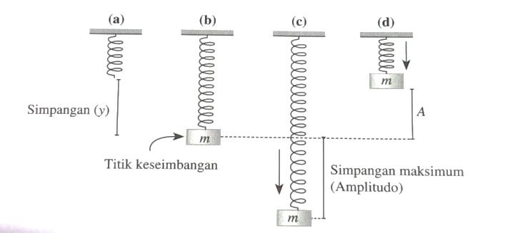
Sebuah benda bermassa m digantungkan pada ujung pegas sehingga pegas bertambah panjang sebesar y.

Gambar 2.2 (a) Pegas, (b) beban bermassa m digantungkan pada pegas, (c) beban ditarik sejauh A dan dilepaskan, (d) pegas menyimpang sejauh A
Dari gambar diatas dijelaskan bahwa ketika benda ditarik kebawah sejauh A (pegas diregangkan), pegas akan memberikan gaya pemulih pada benda tersebut yang arahnya keatas sehingga benda kembali ke posisi setimbangnya. Begitupun sebaliknya, ketika benda merapatkan pegas sejauh A, pegas juga memberikan gaya pemulih untuk mengembalikan benda tersebut kebawah sehingga benda kembali ke posisi setimbang. Besar gaya pemulih F ternyata berbanding lurus dengan simpangan y dari pegas yang diregangkan atau ditekan dari posisi seimbang (posisi seimbang ketika y = 0). Secara matematis dirumuskan seperti berikut ini:
F = -ky
Persamaan tersebut dikenal sebagai hukum Hooke. Tanda negatif menunjukkan bahwa gaya pemulih F mempunyai arah berlawanan dengan simpangannya. Namun dalam notasi skalar, tanda negatif dihilangkan sehingga dalam notasi skalar hukum Hooke menjadi sebagai berikut:
F = k∆x
Gerak harmonik yaitu jika suatu pegas diberi beban, kemudian ditarik sehingga diperoleh suatu simpangan tertentu, kemudian tarikan dilepaskan, pegas akan bergerak bolak-balik melalui suatu titik setimbang. Persamaan gerak harmonik sederhana pada periode dan frekuensi pegas dapat dilihat pada persamaan berikut ini:
$T=2π\sqrt{\frac{m}{k}}$ dan f = $\frac{1}{2π} \sqrt{\frac{k}{m}}$
Dimana : T = periode (s)
f = frekuensi (Hz)
m = massa beban (kg)
k = konstanta pegas (N/m), dan
∆x = perubahan panjang pegas (m).
- Gelombang
Gelombang adalah getaran, dan getaran itu bergerak dari satu tempat ke tempat lain dengan menggunakan media tertentu atau bahkan gelombang bisa bergerak tanpa melalui media seperti di ruang hampa, jadi bisa disimpulkan gelombang itu adalah getaran yang bisa berulang dan bisa merambat melalui media tertentu atau bahkan tanpa media sekalipun, dan gelombang juga terdapat pada medium karena adanya perubahan bentuk yang menimbulkan gaya pegas dimana dapat berjalan dan juga dapat memindahkan energi dari suatu tempat ke tempat yang lainnya tanpa membuat pertikel medium berpindah secara permanen.
- Gelombang berdasarkan arah rambatnya
Gelombang dihasilkan oleh benda yang bergetar. Gelombang berdasrkan arah rambatnya dibagi menjadi dua, yaitu [14]:
- Gelombang transversal, yaitu gelombang yang arah getarnya tegak lurus terhadap arah rambatnya. Dalam perambatannya gelombang transversal menimbulkan bukit dan lembah gelombang. Gambar dibawah ini adalah contoh gelombang transversal.

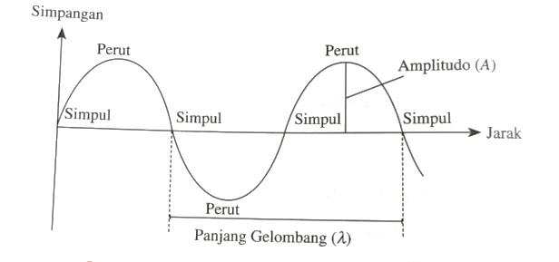

Gambar 2.3 Gelombang transversal
- Gelombang longitudinal, yaitu gelombang yang arah getarnya searah dengan arah rambatnya. Dalam perambatannya, gelombang longitudinal menimbulkan rapatan dan renggangan gelombang.
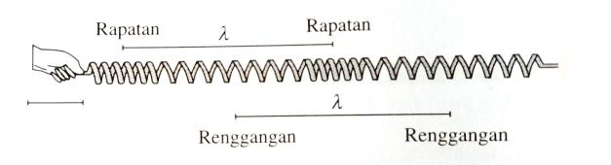

Gambar 2.4 Gelombang longitudinal
- Gelombang berdasarkan medium rambatnya
Berdasarkan cara rambat dan medium rambatan gelombang yang dilalui, gelombang dibagi menjadi dua, yaitu:
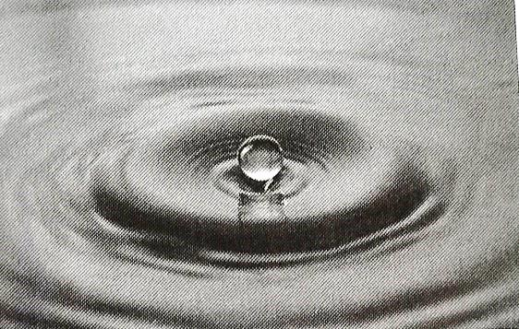
- Gelombang mekanik, adalah gangguan mekanis yang terjadi pada suatu titik kemudian menjalar keseluruh bagian hingga terjadi perulangan yang sama. Gelombang mekanik merambatkan energy dan untuk perambatannya memerlukan medium.

Gambar 2.5 Gelombang mekanik pada gelombang air
- Gelombang elektromagnetik, yaitu gelombang yang dapat merambat tanpa memerlukan medium.

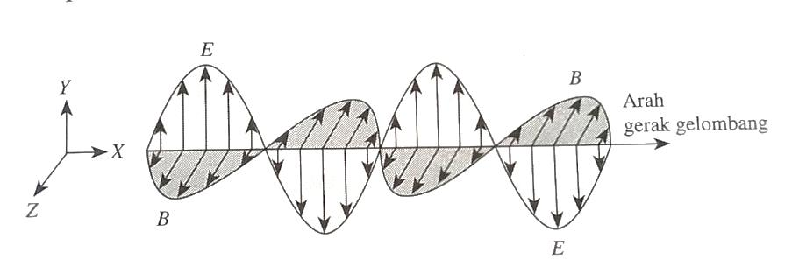

Gambar 2.6 Gelombang elektromagnetik
Ada empat besaran dasar dari gelombang, yaitu periode (T), frekuansi (f), panjang gelombang (λ), dan cepat rambat gelombang (v). Periode gelombang (T) adalah waktu yang diperlukan satu gelombang untuk melewati satu siklus gelombang, ditunjukkan dalam T = $\frac{t}{n}$ dengan n = banyak gelombang dan t = waktu (s). Frekuensi gelombang (f) adalah jumlah gelombang yang terjaditiap satu sekon, dinyatakan dalam f = $\frac{n}{t}$ dengan n = banyak gelombang dan t = waktu (s). Hubungan frekuensi dan periode gelombang dinyatakan sebagai berikut:
f = $\frac{1}{T}$ ↔ T= $\frac{1}{f}$
Panjang gelombang (λ) adalah jarak yang ditempuh gelombang setiap satu periode, sedangkan kecepatan gelombang (v) adalah jarak yang ditempuh gelombang setiap satuan waktu. Dituliskan secara matematis seperti berikut.

$$s=vt ↔v= \frac{s}{t}$$
$v= \frac{λ}{T} ↔v= λf$
Dengan : T = periode gelombang (s)
V = kecepatan gelombang (m/s)
λ = panjang gelombang (m), dan
f = frekuensi gelombang (Hz).
Cepat rambat gelombang dalam berbagai medium dirumuskan seperti berikut ini [14]:
- Cepat rambat gelombang pada tali
$v= \sqrt{\frac{F}{μ}}, μ= \frac{m}{l}$
Dengan: F = gaya tegangan tali (N)
µ = massa per satuan panjang tali (kg/m)
l = panjang tali (m),
m = massa tali (kg).
Persamaan tersebut diperoleh dari percobaan Melde
- Cepat rambat gelombang pada zat padat
$v= \sqrt{\frac{E}{ρ}}$
- Cepat rambat gelombang pada zat cair
$v= \sqrt{\frac{B}{ρ}}$
- Cepat rambat gelombang paad gas
$v= \sqrt{γ\frac{P}{ρ}}$
$v= \sqrt{γ\frac{RT}{M_{r}}}$
Dengan : E = modulus Young
B = modulus Bulk
P = tekanan (N/m²)
$γ$ = $\frac{C_{p}}{C_{v}}$ (tetapan Laplace)
$ρ$ = massa jenis zat (kg/m³)
R = tetapan gas umum (8,314 J/mol K)
T = suhu mutlak (K)
M_{r} = massa molekul relative suatu zat (kg/mol)

Pengembangan Media Pembelajaran Interaktif
Pengembangan media pembelajaran interaktif merupakan satu kesatuan dari metode penggunaan teknologi untuk membantu proses belajar atau penyampaian materi yang bertujuan untuk penyeragaman materi yang disampaikan sehingga membuat proses belajar mengajar lebih jelas, menarik dan dapat menghemat waktu. Pengembangan media dalam hal ini meliputi analisi, desain, implementasi dan pengujian [15]. Tujuan dari tahap-tahap tersebut adalah:
- Analisis
Bagian analisis bertujuan untuk mengoreksi jalannya media, isi media, maupun perangkat yang digunakan untuk memperlancar jalannya pembelajaran dengan materi getaran dan gelombang.
- Desain
Bagian desain bertujuan untuk mempermudah pembuatan alur, keruntutan isi dan materi serta tampilan yang akan disajikan dalam media pembelajaran game edukasi sebagai media pembelajaran berbasis android.
- Implementasi
Implementasi bertujuan untuk menwujudkan hasil dari pengembangan media pembelajaran yang telah melalui analisis dan desain.
- Pengujian
Pengujian dilakukan untuk mengetahui kesalahan-kesalahan navigasi yang terdapat pada media pembelajaran game edukasi berbasis android. pengujian ini juga bertujuan untuk menilai layak tidaknya media pembelajaran ini dengan memperhatikan beberapa aspek, diantaranya aspek manfaat, desain maupun kemudahan dalam menggunakan program.

Konstruksi Sistem

Perangkat Lunak Pendukung
- Android Studio
Android Studio merupakan IDE (Integrated Development Environmet) yang digunakan untuk membuat aplikasi android. Android studio yang didasarkan pada Intellij IDEA adalah salah satu lingkungan pengembangan android. Eclipse dan ADT Plugin yang disebut mirip dengan android studio uga menyediakan alat pengembang antroid terintegrasi untuk pengembangan dan debugging.
- Java
Java merupakan bahasa pemrograman yang dapat dijalankan diberbagai computer termasuk telepon genggam. Java diterbitkan pada tahun 1995 dan dikembangkan oleh Sun Microsystem. Berbasis GUI, berorientasi objek aplikasi web dan multiplatform adlah keunggulan dari java. Platform java yang dipaket dalam Java Development Kit (JDK) terdiri atas kumpulan library, JVM, kelas-kelas loader yang dipaket dalam lingkungan rutin java, sebuah compiler debugger dan kakas lain.
Platform Java merupakan generasi yang berkembang saat ini. Untuk menjalankan sebuah program java diperlukan file dengan ekstensi .java yang harus dikompilasi menjadi file bytecode, dan untuk menjalankan file bytecode tersebut dibutuhkan JRE (java runtime environment) yang dapat digunakan oleh pemakai untuk menjalankan program java. Namun hanya digunakan untuk menjalankan, bukan untuk membuat kode baru lagi. JRE berisi JVM dan library Java yang digunakan. Platform Java memiliki tiga buah edisi yang berbeda, yaitu (1) Java2 Enterprise Edition (J2EE); (2) Java2 Standard Edition (J2SE); (3) Java2 Micro Edition (J2ME).

Pengujian Sistem

Black Box Testing
“Black box aproach adalah suatu sistem dimana input dan outputnya dapat didefinisikan tetapi prosesnya tidak diketahui atau tidak terdefinisi. Metode ini hanya dapat dimengerti oleh pihak dalam (yang menangani sedangkan pihak luar hanya mengetahui masukan dan hasilnya). Sistem ini terdapat pada subsistem tingkat rendah.”
“Metode uji black box memfokuskan pada keperluan fungsional dari software. Karena itu ujicoba black box memungkinkan pengembang software untuk membuat himpunan kondisi input yang akan melatih seluruh syarat-syarat fungsional suatu program. Ujicoba black box bukan merupaka alternatif dari ujicoba white box, tetapi merupakan pendekatan yang melengkapi untuk menemukan kesalahan lainnya, selain menggunakan metode white box. Ujicoba black box berusaha untuk menemukan kesalahan dalam beberapa kategori, diantaranya:”
- Fungsi-fungsi yang salah atau hilang
- Kesalahan interface
- Kesalahan dalam struktur data atau akses database eksternal
- Kesalahan performa
- Kesalahan inisialisasi dan terminasi
“Tidak seperti metode white box yang dilaksanakan diawal proses, ujicoba black box diaplikasikan dibeberapa tahapan berikutnya. Karena ujicoba black box dengan sengaja mengabaikan struktur kontrol, sehingga perhatiannya difokuskan pada informasi domain. Ujicoba didesain untuk dapat menjawab pertanyaan-pertanyaan berikut:”
- Bagaimana validitas fungsionalnya diuji?
- Jenis input seperti apa yang akan menghasilkan kasus uji yang baik?
- Apakah sistem secara khusus sensitif terhadap nilai input tertentu?
- Bagaimana batasan-batasan kelas data diisolasi?
- Berapa rasio data dan jumlah data yang dapat ditoleransi oleh sistem?
- Apa akibat yang akan timbul dari kombinasi spesifik data pada operasi sistem?
“Dengan mengaplikasikan ujicoba black box, diharapkan dapat menghasilkan sekumpulan kasus uji yang memenuhi kriteria berikut:”
- Kasus uji yang berkurang, jika jumlahnya lebih dari 1, maka jumlah dari uji kasus tambahan harus didesain untuk mencapai ujicoba yang cukup beralasan.
- Kasus uji yang memberitahukan sesuatu tentang keberadaan atau tidaknya suatu jenis kesalahan, daripada kesalahan yang terhubung hanya dengan suatu ujicoba yang spesifik.

Pengujian User Acceptance Test (UAT)
User Testing atau dikenal juga dengan UAT (user acceptance test) merupakan suatu proses pengujian oleh pengguna yang bertujuan untuk menghasilkan dokumen yang bisa dijadikan bukti bahwa produk yang dibuat dapat diterima pengguna, apabila hasil pengujian (testing) sudah bisa dianggap memenuhi kebutuhan dari pengguna.
Proses user accept test didasarkan pada dokumen requirement yang disepakati bersama. Dokumen requirement adalah dokumen yang berisi lingkup pekerjaan software yang harus dikembangkan, dengan demikian maka dokumen ini semestinya menjadi acuan untuk pengujian [16] .
      - Proses UAT
Proses dalam UAT adalah pemeriksaan dan pengujian terhadap hasil pekerjaan. Diperiksa apakah item-item yang ada dalam dokument requirement sudah ada dalam software yang diuji atau tidak. Diuji apakah semua item yang telah ada telah dapat memenuhi kebutuhan penggunanya.
      - Skenario
Skenario UAT adalah suatu rencana yang disusun untuk dijalankan sesuai dengan urutan yang telah ditetapkan. Suatu skenario akan mencakup perencanaan pelaksanaan dan proses pengujian dari awal pemasangan software sampai dengan akhir proses. Suatu skenario tidak boleh lepas dari dokumen kebutuhan.
      - Dokumen UAT
Hasil dari UAT adalah dokumen yang menunjukkan bukti pengujian, berdasarkan bukti pengujian inilah dapat diambil kesimpulan, apakah software yang diuji telah dapat diterima atau tidak.

Kerangka Pikir
Masalah
- Bagaimana merancang game edukatif sebagai media pembelajaran materi fisika berbasis android pada sub bahasan Getaran dan Gelombang?
- Bagaimana efektifitas penggunaan game edukatif sebagai media pembelajaran materi fisika berbasis android pada sub bahasan Getaran dan Gelombang?

Tujuan
- Merancang game edukatif sebagai media pembelajaran materi fisika berbasis android pada sub bahasan Getaran dan Gelombang.
- Mengetahui efektifitas penggunaan game edukatif sebagai media pembelajaran materi fisika berbasis android pada sub bahasan Getaran dan Gelombang.

Pemodelan
Pengumpulan Data
Observasi & Dokumentasi
Sistem Development
Analisis
Use Case Diagram
Class Diagram
Sequence Diagram

Desain
d
Flowchart
Storyboard

Konstruksi Sistem
App Inventor
Pengujian Sistem
Black Box
User Acceptance Testing
1
2
3
4
5

Gambar 2.7 Kerangka Fikir

BAB III

METODE PENELITIAN

Jenis, Metode, Subjek, Objek, Waktu dan Lokasi Penelitian
- Jenis penelitian
Jenis penelitian yang digunakan dalam penelitian ini adalah penelitian eksperimental, yaitu melakukan ekperimen terhadap variable-variabel control untuk menganalisis output yang dihasilkan.
- Metode penelitian
Metode penelitian yang digunakan dalam penelitian ini adalah metode penelitian dan pengembangan (research and development). Metode penelitian dan pengembangan adalah suatu rangkaian atau proses dalam rangka mengembangkan produk baru atau menyempurnakan produk yang sudah ada. Menurut Sugiono (dalam Rahman) [17], metode penelitian dan pengembangan adalah “metode yang digunakan untuk menghasilkan produk tertentu dan menguji keefektifan produk tersebut”. Dalam bidang pendidikan, metode research and development merupakan suatu proses pengembangan perangkat pendidikan yang dilakukan melalui serangkaian riset yang menggunakan berbagai metode dalam suatu siklus yang melewati berbagai tahapan [18].
- Subjek penelitian
Subjek dalam penelitian ini yaitu :
- Siswa – siswa kelas X SMK Negeri 1 Boalemo yang berjumlah 162 siswa dengan 129 jumlah siswa laki-laki dan 33 jumlah siswa perempuan untuk pengujian aspek usability. Pengujian aspek usability dilakukan melalui kusioner yang diisi oleh siswa pada pengujian User acceptance testing (UAT).
- Guru pengampu mata pelajaran Fisika sebagai ahli materi dan ahli media yang akan memberikan penilaian dan masukan terhadap media yang dibuat oleh peneliti.
- Objek penelitian
Objek yang diteliti dalam penelitian ini adalah game edukasi sebagai media pembelajaran Fisika pada sub bahasan Getaran dan Gelombang.
- Waktu penelitian
Penelitian ini dilakukan selama kurang lebih enam bulan yaitu terhitung mulai bulan agustus 2019 sampai dengan bulan januari 2020.
- Lokasi penelitian
Penelitian ini dilakukan di SMK Negeri 1 Boalemo

Pengumpulan Data
Pengumpulan data yang digunakan dalam penelitian ini adalah:
- Wawancara
Wawancara merupakan teknik pengumpulan data yang dilakukan melalui tatap muka dan Tanya jawab langsung antara pengumpul data maupun peneliti terhadap narasumber atau sumber data. Wawancara yang dilakukan pada penelitian ini digunakan untuk mengumpulkan data yang terkait dengan masalah dan kebutuhan di lapangan.
- Observasi
Observasi atau pengamatan langsung adalah cara pengambilan data dimana peneliti melakukan pengamatan/melihat dan meneliti langsung ke obyek penelitian tentang seluruh aktifitas yang berhubungan dengan penelitian, dengan menganalisa dan mengevaluasi system yang sedang berjalan dan memberikan solusi melalui system yang akan dibangun sehingga dapat lebih bermanfaat.
- Penelitian kepustakaan
Yaitu mengumpulkan data-data dengan membaca buku-buku yang berkaitan dengan penelitian, mengumpulkan artikel dari internet yang berhubungan dengan penelitian dan mengutip pendapat-pendapat para ahli dari buku-buku bacaan yang ada kaitannya dengan pembahasan penelitian.

Pengembangan Sistem

Sistem yang Diusulkan

Sistem yang diusulkan dalam penelitian ini digambarkan menggunakan flowchart dokumen yang ditunjukkan pada gambar 3.1 berikut ini:
Start
Menu Utama
Ensiklopedia
Tebak Gambar
Kuis
Permainan Kartu
Puzzle
About
Play Kuis
Play Kartu
Play Puzzle
Skor Anda
Tidak
Keluar Game
Ya
Finish
Getaran
Gelombang
Skor Anda
Skor Anda
Play Gambar
Skor Anda
Gel. Berjalan & Gel. Stasioner
Gel. Bunyi
Gel. Cahaya
Konsep Gelombang

Gambar 3.1 Sistem Yang Diusulkan

Analisis Sistem
Peneliti menganalisis pengembangan produk yang akan dilakukan terdiri dari analisis materi dan analisis media pembelajaran. Dari analisis tersebut dihasilkan materi yang membutuhkan bantuan media sebagai alat bantu guru dalam menyampaikan materi dan siswa untuk belajar mandiri. Dengan menggunakan aplikasi media pembelajaran android, guru dapat memberikan penjelasan secara jelas.

Desain Sistem
Desain dalam media pembelajaran ini terdiri atas 8 scene dengan tujuan membuat gambaran awal dari produk yang akan di kembangkan. Gambaran scene yang akan dibuat terlihat pada gambar berikut ini:
Gambar 3.2 Rangkaian Storyboard
- Scene 1 : splash screen sebagai loading ketika aplikasi pertama kali dibuka
- Scene 2 : sebagai menu utama dari media pembelajaran berbasis android
- Scene 3 : sebagai menu pilihan ensiklopedia yang berisi tombol materi getaran dan gelombang
- Scene 4 : sebagai menu ensiklopedia yang berisi materi dari getaran dan gelombang
- Scene 5 : sebagai menu tebak gambar yang berisi gambar-gambar materi getaran dan gelombang
- Scene 6 : sebagai menu kuis yang berisi pertanyaan-pertanyaan mengenai materi getaran dan gelombang
- Scene 7 : sebagai menu permainan kartu yang berisi untuk mencocokkan kartu
- Scene 8 : sebagai menu puzzle yang berisi gambar-gambar puzzle

Pengembangan
Pengembangan media pembelajaran berbasis android ini berisi materi getaran dan gelombang, didalamnya memuat Materi/Ensiklopedia, Tebak Gambar, Kuis, Permainan Kartu, dan Puzzle.

Penerapan
Setelah media pembelajaran berbasis android dibangun, kemudian diterapkan dalam kegiatan belajar mengajar di sekolah. Media pembelajaran ini diterapkan dalam mata pelajaran fisika kelas X di SMK Negeri 1 Boalemo.

Tahap Evaluasi
Evaluasi dilakukan setelah melakukan penerapan, hasil dari penggunaan media pembelajaran berbasis android dalam kegiatan belajar mengajar memberikan pengaruh dalam nilai atau tidak.

Konstruksi Sistem
Konstruksi sistem yang digunakan dalam penelitian ini yaitu menerjemahkan hasil pada tahap analis dan desain kedalam kode-kode program komputer kemudian membangun sistemnya. Alat bantu yang digunakan pada tahap ini adalah menggunakan Android Studio dan Java.

Teknik Pengujian Sistem
      - Pengujian Black Box
Teknik pengujian system yang digunakan dalam penelitian ini adalah metode black box testing dengan langsung menguji aplikasi pada android dengan membuat executable dari aplikasi, kemudian diinstal di android dan dijalankan apakah sesuai dengan yang diharapkan. Semuanya diuji dari sisi interface, sound hingga pada tahap level-level berikutnya.
- Pengujian perpindahan Layout
Pengujian ini dilakukan untuk melihat perpindahan dari layout satu ke layout lain.
- Pengujian menu input
Pengujian ini dilakukan untuk menguji menu input yang dibuat pada aplikasi
- Pengujian menu proses
Pengujian ini dilakukan untuk menguji proses-proses yang dibuat pada aplikasi
- Pengujian menu output
Pengujian ini dilakukan untuk menguji menu output/hasil yang dibuat pada aplikasi.
- Pengujian User Acceptance Testing
Setelah pengujian Black Box selesai dilakukan. Selanjutnya pengujian terakhir yaitu User Acceptance Test. Pengujian ini akan memberikan gambaran tentang penerimaan oleh pengguna, software kemudian di test oleh beberapa pengguna untuk menjawab kuesioner yang diberikan. Kemudian data kuesioner tersebut diolah dengan pendekatan statistik guna memperoleh tingkat efektifitas sistem.

BAB IV

HASIL PENELITIAN

Hasil Pengumpulan Data
Pengumpulan data yang dilakukan pada penelitian ini yaitu dengan menggunakan metode observasi, wawancara serta pengumpulan data primer yang berhubungan dengan system yang akan dibangun. Data yang dikumpulkan berupa materi pembelajaran Fisika pada sub bahasan Getaran dan Gelombang yang didapatkan dari silabus pembelajaran yaitu getaran, gelombang, gelombang berjalan dan gelombang stasioner, gelombang bunyi, gelombang cahaya, konsep gelombang.
Selain pengumpulan materi pembelajaran, peneliti juga mengumpulkan data untuk kebutuhan tampilan game berupa gambar pendukung sebagai icon game. Pada bagian pemilihan warna yang dipilih dalam pembuatan game ini yaitu warna dominan kuning dan orange. Sedangkan pada bagian pendukung musik atau backsoud menggunakan instrument musik. Penyusunan informasi yang dilakukan dalam penelitian ini akan digunakan untuk penyusunan desain produkyang akan dibuat yaitu media pembelajaran game edukasi berbasis android untuk pembelajaran Fisika pada sub bahasan getaran dan gelombang.

Hasil Pengembangan Sistem

Desain Antar Muka
Desain antar muka merupakan desain yang sangat penting dalam pengembangan perangkat lunak utamnya dalam pengembangan aplikasi game permainan. User Interface merupakan penghubung interaksi antara pengguna dan system, selain itu desain tampilan dan tingkat kesukaran dalam permainan juga harus direncanakan dengan baik dan menarik sehingga pengguna akan merasa nyaman dan tertarik dalam bermain game.
Berdasarkan data yang telah dikumpulkan, peneliti membuat desain awal untuk pembuatan game edukasi ini. Desain antar muka dalam penelitian ini terdiri dari dua tahap yaitu tahap penyusunan materi dan tahap penyusunan tampilan game.
Untuk tahap penyusunan materi, dilakukan dengan menyusun materi yang telah ditentukan untuk dimasukkan kedalam media pembelajaran tersebut. Peneliti mendesain bagaimana susunan materi yang akan ditampilkan pada media tersebut agar mudah dipahami oleh siswa. Hal lain yang perlu diperhatikan dalam desain produk ini yaitu pemilihan background, pemilihan warna tulisan, pemilihan huruf, pemilihan gambar, ukuran dan letak tombol serta pemilihan animasi.
Selanjutnya pembuatan antar muka untuk gambaran dan kerangka susunan tiap tampilan menu untuk menentukan tampilan layar dan tata letak tombol. Setelah penetuan tampilan layar selanjutnya dilakukan penentuan warna. Penentuan warna sangat penting dalam game edukasi ini karena akan mempengaruhi tampilan game. Peneliti memilih warna dominan kuning dan orange yang mendominasi tampilan. Berikut ini desain antar muka pada game edukatif media pembelajaran fisika berbasis android.
      - Tampilan splash screen
Pada tampilan ini berisi gambar splas screen beberapa detik sebelum masuk ke menu utama
Splash Screen

Gambar 4.1 Rancangan Antarmuka Tampilan Splash Screen

      - Rancangan Menu Utama
Menu Ensiklopedia
Menu Tebak Gambar
Menu Kuis
Menu Permainan Kartu
Menu Puzzle
X
!

Gambar 4.2 Rancangan Menu Utama
Halaman menu utama merupakan halaman yang berisi menu-menu pada aplikasi, yaitu menu ensiklopedia, menu tebak gambar, menu kuis, menu permainan kartu, menu puzzle serta tombol untuk melihat informasi pembuat yaitu tombol dengan tanda seru (!) dan tombol untuk keluar dari aplikasi yaitu tombol dengan tanda silang (X).
      - Rancangan Menu Ensiklopedia
Menu Materi Getaran
Menu Materi Gel. Berjalan & Gel. Stasioner
Menu Materi Gelombang Bunyi
Menu Materi Gelombang Cahaya
Menu Materi Konsep Gelombang
Menu Materi Gelombang

Gambar 4.3 Rancangan Menu Ensiklopedia
Rancangan menu ensiklopedia berisi menu-menu materi yang digunakan dalam aplikasi game edukasi pembelajaran fisika pada sub bahasan gelombang dan getaran.
      - Rancangan Menu Tebak Gambar
Play Tebak Gambar

Gambar 4.4 Rancangan Play Tebak Gambar
Gambar
Pilhan Jawaban A
Pilhan Jawaban B
Pilhan Jawaban C
Pilhan Jawaban D

Gambar 4.5 Rancangan Menu Tebak Gambar
Rancangan menu tebak gambar akan muncul setelah ditekan tombol play tebak gambar. Pada rancangan tebak gambar ini dibuat seperti soal pilihan ganda dimana pengguna harus menebak gambar yang muncul dan memilih jawaban yang dianggap paling benar dari empat pilihan jawaban yang ada. Jika pengguna menjawabnya dengan benar maka akan mucul tampilan dan suara menyatakan “Benar”, dan sebaliknya jika jawaban yang diberikan salah maka akan mucul suara yang menyatakan “Ya Salah”.
      - Rancangan Menu Kuis
Play Permainan Kuis

Gambar 4.6 Rancangan Play Permainan Kuis
Pertanyaan Kuis
Pilhan Jawaban A
Pilhan Jawaban B
Pilhan Jawaban C
Pilhan Jawaban D

Gambar 4.7 Rancangan Menu Kuis
Rancangan menu kuis terdiri atas pertanyaan- pertanyaan dari pembahasan materi yang cara kerjanya sama dengan yang ada menu tebak gambar. Namun pada menu kuis ini bukan gambar yang mucul pada splash screen melainkan pertanyaan berbentuk soal cerita.

      - Rancangan Menu Permainan Kartu
Play Permainan Kartu

Gambar 4.8 Rancangan Play Permainan Kartu
Gambar A
Gambar C
Gambar B

Gambar 4.9 Rancangan Pilihan Gambar Permainan Kartu
Pemula
Sedang
Mudah
Sulit
Ahli
Sangat sulit

Gambar 4.10 Rancangan Tingkatan Level Permainan Kartu
Kartu A
Kartu C
Kartu B
Kartu D
Kartu F
Kartu E

Gambar 4.11 Rancangan Tampilan Menu Permainan Kartu
Pada menu ini pengguna memainkan game dengan mencocokkan gambar yang ada dibalik kartu. Sebelum memulai permainan pada menu ini terlebih dahulu memilih jenis gambar yang akan digunakan, setelah memilih gambar maka akan tampil menu pilihan tingkatan level yang akan dimainkan mulai dari level pemula, mudah, sedang, sulit, sangat sulit, dan ahli. Semakin tinggi level yang dipilih pengguna maka akan semakin sulit dan semakin banyak jumlah kartu yang harus dicocokkan dengan gambar yang ada dibalik kartu.
      - Rancangan Menu Puzzle
Permainan Puzzle
Mudah
Sulit
Sangat Sulit

Gambar 4.12 Rancangan Tingkatan Level Permainan Puzzle

Gambar 1
Gambar 10
Gambar 9
Gambar 6
Gambar 5
Gambar 7
Gambar 4
Gambar 8
Gambar 3
Gambar 2

Gambar 4.13 Rancangan Pilihan Gambar Permainan Puzzle
Potongan 1
Potongan 11
Potongan 6
Potongan 5
Potongan 4
Potongan 3
Potongan 2
Potongan 7
Potongan 8
Potongan 10
Potongan 9
Pototngan 12

Gambar 4.14 Rancangan Tampilan Menu Permainan Puzzle
Pada menu ini pengguna memainkan game dengan menyusun gambar. Gambar yang dipilih akan tebagi menjadi beberapa potongan, jumlah potongan gambar tergantung dari jenis level yang dipilih. Jika memilih level mudah maka jumlah potongan gambar yang akan disusun hanya sebanyak empat potongan, namun jika memilih level sangat sulit maka akan terdapat 16 potongan gambar yang harus disusun. Gambar yang telah tersusun dengan benar aka kelihatan seperti gambar semula yang dipilih.

      - Rancangan Menu Keluar
!
Apakah anda yakin ingin keluar dari game?
X

Gambar 4.15 Rancangan Menu Keluar
Halaman ini merupakan rancangan menu keluar. Pada halaman ini terdapat pertanyaan jika ingin keluar dari aplikasi.

Hasil Pengujian Sistem

Pengujian Black Box
Pengujian black box dalam penelitian ini dilakukan dengan mengamati hasil eksekusi melalui data uji dan memeriksa fungsional dari perangkat lunak.
Tabel 4.1 Hasil Pengujian Black Box
Nama Pengujian | Tujuan | Skenario | Hasil yang diharapkan | Ket
Membuka aplikasi | Mengetahui aplikasi dapat berjalan tanpa error | Mencoba membuka aplikasi | Aplikasi dapat berjalan dengan baik, menampilkan splash screen dan menuju menu utama | OK
Membuka menu ensiklopedia | Untuk melihat isi materi ensiklopedia | Menekan tombol ensiklopedia | Mendapatkan materi-materi yang tersedia di ensiklopedia | OK
Membuka menu tebak gambar | Untuk melihat isi menu tebak gambar | Menekan tombo play tebak gambar, memilih jawaban gari pertanyaan gambar yang muncul | Mendapatkan hasil dari menu tebak gambar yang dimainkan | OK
Membuka menu kuis | Untuk mengetahui isi dari menu kuis yang ada | Menekan tombol play lalu menjawab pertanyaan-pertanyaan yang disediakan pada menu kuis | Mendapatkan total skor dari pertanyaan yang dijawab | OK
Membuka menu kartu | Untuk melihat isi menu kartu | Menekan tombol kartu lalu play kemudian memilih jenis kartu dan level yang akan dimainkan | Mendapatkan hasil dari game kartu yang dimainkan berdasarkan tingkatan level, dari level pemula sampai level ahli | OK
Membuka salah satu level pada menu kartu | Untuk memainkan permainan kartu | Memainkan game dengan mencocokkan gambar yang ada pada kartu | Mendapatkan nilai skor dan waktu yang digunakan untuk memainkan game | OK
Membuka menu puzzle | Untuk melihat isi menu puzzle | Menekan tombol puzzls lalu play kemudian memilih tingkatan level permainan dari level mudah, sulit dan sangat sulit | Mendapatkan hasil dari game puzzle yang dimainkan | OK
Membuka salah satu level pada menu puzzle | Untuk memainkan permainan puzzle | Memainkan game dengan menyusun gambar yang terpisah-pisah | Mendapatkan susunan gambar yang utuh | OK
Keluar aplikasi | Agar pengguna dapat keluar dari aplikasi dengan benar | Menekan tombol silang (X) pada menu utama | Aplikasi dapat menutup dengan sempurna | OK

Berdasarkan hasil pengujian yang dilakukan pada system, terlihat bahwa semua pengujian black box yang diperoleh sudah dites satu kali. Berdasarkan ketentuan tersebut dari segi kelayakan aplikasi, maka aplikasi ini sudah memenuhi syarat.

Pengujian User Acceptance Test
Pengujian”UAT adalah suatu proses pengujian oleh pengguna yang dimaksudkan untuk menghasilkan dokumen yang dijadikan bukti bahwa sistem yang dikembangkan dapat diterima atau tidak oleh pengguna. Apabila hasil pengujian sudah bisa dianggap memenuhi kebutuhan dari pengguna maka aplikasi dapat diterapkan. Pengujian dengan UAT dilakukan dengan mengajukan beberapa pertanyaan terhadap siswa dan guru yang bertindak sebagai pengguna, pengujian ini melibatkan 10 orang siswa ditempat penelitian. Hasil user acceptance test dinilai dengan 5 kategori, seperti terlihat pada tabel”berikut ini:
Tabel 4.2 Opsi Jawaban dan Bobot Pengujian UAT
Kode | Jawaban | Bobot
A | Sangat : Mudah/Bagus/Sesuai/Jelas | 5
B | Mudah/Bagus/Sesuai/Jelas | 4
C | Netral | 3
D | Cukup : Sulit/Bagus/Sesuai/Jelas | 2
E | Sangat : Sulit/Jelek/Tidak Sesuai/Tidak Jelas | 1

Adapun rincian pertanyaan yang diajukan pada pengujian UAT dalam penelitian ini dapat dilihat pada tabel berikut ini:
Tabel 4.3 Format Kuesioner Pengujian UAT
Kode | Pertanyaan | A | B | C | D | E
P1 | Apakah tampilan media pembelajaran ini menarik? | ? | ? | ? | ? | ?
P2 | Apakah menu-menu pembelajaran ini mudah dipahami? | ? | ? | ? | ? | ?
P3 | Apakah Ensiklopedia media pembelajaran ini mudah dipahami? | ? | ? | ? | ? | ?
P4 | Apakah eveluasi (menu kuis) pada media pembelajaran ini sudah sesuai dengan silabus? | ? | ? | ? | ? | ?
P5 | Apakah evaluasi (menu kuis) membantu mengukur pemahaman materi? | ? | ? | ? | ? | ?
P6 | Apakah permainan tebak kartu pada media ini memberi tantangan tersendiri untuk user? | ? | ? | ? | ? | ?
P7 | Apakah level game tebak kartu sudah cukup baik untuk mengasah otak pengguna? | ? | ? | ? | ? | ?
P8 | Apakah permainan puzzle pada media ini memberi tantangan tersendiri untuk user? | ? | ? | ? | ? | ?
P9 | Apakah level game puzzle sudah cukup baik untuk mengasah otak pengguna? | ? | ? | ? | ? | ?
P10 | Apakah media pembelajaran ini dapat dijadikan media bantu belajar? | ? | ? | ? | ? | ?
P11 | Apakah media pembelajaran ini sudah cukup baik? | ? | ? | ? | ? | ?

- Hasil Perhitungan User Acceptance Testing
Pengujian UAT dalam penelitian ini dilakukan dengan membagikan kuesioner pertanyaan kepada user/responden. Adapun jumlah responden yaitu diambil sampel sebanyak 10 responden dengan jumlah pertanyaan sebanyak 11 pertanyaan.
Tabel 4.4 Data Jawaban Kuesioner Game Edukasi Fisika
Kode | Jawaban |  |  |  |  | Persentasi (%)
Kode | A | B | C | D | E | A | B | C | D | E
P1 | 9 | 1 | 0 | 0 | 0 | 90 | 10 | 0 | 0 | 0
P2 | 8 | 2 | 0 | 0 | 0 | 80 | 20 | 0 | 0 | 0
P3 | 8 | 1 | 1 | 0 | 0 | 80 | 10 | 10 | 0 | 0
P4 | 9 | 1 | 0 | 0 | 0 | 90 | 10 | 0 | 0 | 0
P5 | 10 | 0 | 0 | 0 | 0 | 100 | 0 | 0 | 0 | 0
P6 | 7 | 3 | 0 | 0 | 0 | 70 | 30 | 0 | 0 | 0
P7 | 5 | 5 | 0 | 0 | 0 | 50 | 50 | 0 | 0 | 0
P8 | 10 | 0 | 0 | 0 | 0 | 100 | 0 | 0 | 0 | 0
P9 | 8 | 2 | 0 | 0 | 0 | 80 | 20 | 0 | 0 | 0
P10 | 9 | 1 | 0 | 0 | 0 | 90 | 10 | 0 | 0 | 0
P11 | 9 | 1 | 0 | 0 | 0 | 90 | 10 | 0 | 0 | 0

Data”yang didapat diolah dengan mengalikan setiap poin jawaban dengan bobot yang sudah ditentukan sesuai dengan tabel bobot nilai jawaban. Dari hasil perhitungan dengan mengalikan setiap jawaban bobot yang sudah ditentukan maka didapat hasil sebagai”berikut:
Tabel 4.5 Data Kuesioner setelah diolah
Kode | Nilai (Jumlah * Bobot) |  |  |  |  | Total | Total / User | % | Skor akhir (rata-rata)
Kode | A *5 | B *4 | C *3 | D *2 | E *1
P1 | 45 | 4 | 0 | 0 | 0 | 49 | 4,9 | 98 | 9,8
P2 | 40 | 8 | 0 | 0 | 0 | 48 | 4,8 | 96 | 9,6
P3 | 40 | 4 | 3 | 0 | 0 | 44 | 4,4 | 88 | 8,8
P4 | 45 | 4 | 0 | 0 | 0 | 49 | 4,9 | 98 | 9,8
P5 | 50 | 0 | 0 | 0 | 0 | 50 | 5 | 100 | 10
P6 | 35 | 12 | 0 | 0 | 0 | 47 | 4,7 | 94 | 9,4
P7 | 25 | 20 | 0 | 0 | 0 | 45 | 4,5 | 90 | 9
P8 | 50 | 0 | 0 | 0 | 0 | 50 | 5 | 100 | 10
P9 | 40 | 8 | 0 | 0 | 0 | 48 | 4,8 | 96 | 9,6
P10 | 45 | 4 | 0 | 0 | 0 | 49 | 4,9 | 98 | 9,8
P11 | 45 | 4 | 0 | 0 | 0 | 49 | 4,9 | 98 | 9,8

Nilai skor akhir (rata-rata) pengujian User Acceptance Testing yaitu jumlah % dibagi 10. Adapun rentang nilai yang digunakan yaitu :
Nilai % >= 90 % maka nilainya A termasuk kategori Sangat Baik
80 <= % <= 89,99 maka nilainya B termasuk kategori Baik
70 <= % <= 79,99 maka nilainya C termasuk kategori Cukup Baik
60 <= % <= 69,99 maka nilainya D termasuk kategori Kurang
50 <= % <= 59,99 maka nilainya E termasuk kategori Sangat Kurang.
Dari hasil pengujian User Acceptance Testing yang dilakukan dilihat dari hasil rata-rata yaitu dengan nilai rata-rata 9 termasuk kategori sangat baik sehingga dapat disimpulkan bahwa Game edukasi pembelajaran fisika, mudah dipahami, mudah dioperasikan, mendukung kebijakan, membantu/memudahkan, aplikasi ini baik, dokumentasi baik, teknologi aplikasi canggih, bebas dari error dan perlu diimplementasikan.

BAB V

PEMBAHASAN

Implementasi Sistem
Dalam implementasi system pembuatan aplikasi Game Edukasi Fisika berbasis android ini memerlukan beberapa perangkat yang digunakan untuk membantu penyelesaian aplikasi ini. Perangkat yang digunakan oleh peneliti meliputi:
Tabel 5.1 Spesifikasi Perangkat
Hardware | Software
Processor | Sistem Operasi Windows 10 64 bit
RAM 4 GB | Android studio
HDD 500 GB | JDK

Implementasi Antarmuka

Tampilan Layar Depan


Gambar 5.1 Tampilan Layar Depan
Pada aplikasi ini, tampilan layar depan merupakan tampilan yang pertama kali muncul saat aplikasi baru di buka. Menampilkan proses loading untuk masuk kedalam aplikasi dan judul game.

Tampilan Halaman Utama
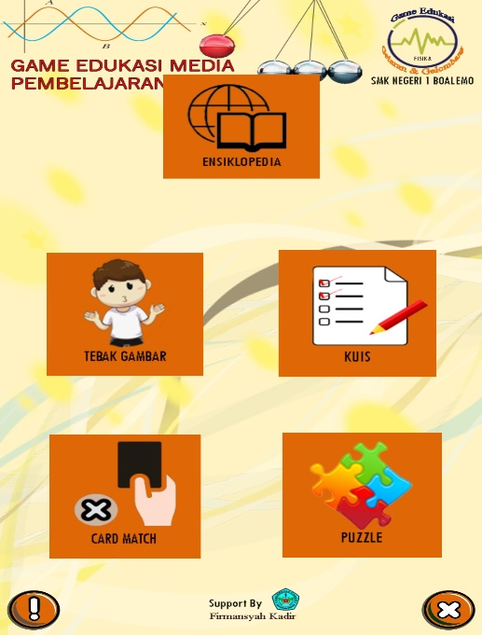

Gambar 5.2 Tampilan Halaman Utama
Tampilan halaman utama dalam aplikasi ini berisi menu-menu yang ada dalam game ini yaitu berisi menu eksiklopedia, menu tebak gambar, menu kuis, menu permainan kartu, menu puzzle da nada juga menu about yaitu menu informasi pembuat aplikasi.

Tampilan Halaman Ensiklopedia
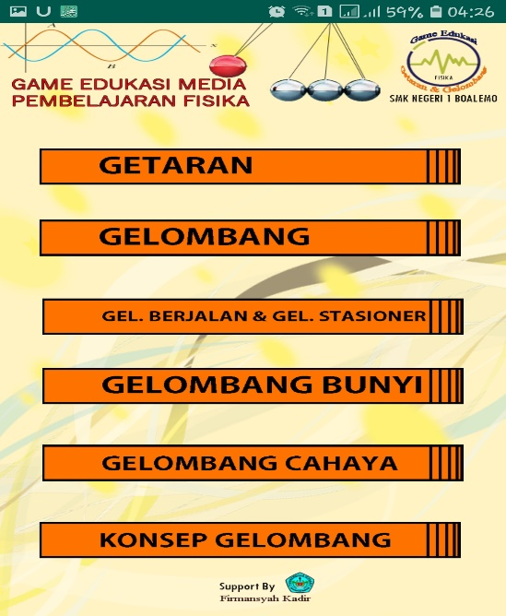

Gambar 5.3 Tampilan Halaman Ensiklopedia
Halaman ensiklopedia merupakan halaman yang berisi materi-materi yang dimasukkan dalam game edukasi ini. Ada beberapa menu yang terdapat dalam halama ensiklopedian yaitu menu materi getaran, menu materi gelombang, menu materi gelombang berjalan & gelombang stasioner, menu materi gelombang bunyi, menu materi gelombang cahaya, dan menu materi konsep gelombang. Sub materi dalam halaman ensiklopedia ini diambil dari silabus bahan ajar yang digunakan oleh guru fisika pada SMK Negeri 1 Boalemo dan materinya sendiri diambil dari buku Fisika untuk SMK.

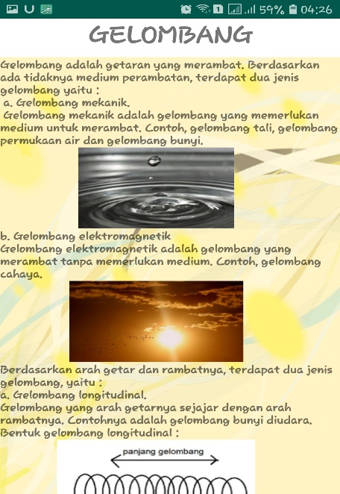
Tampilan Isi Materi

Gambar 5.4 Tampilan Isi Materi
Pada halaman ini berisi pembahaasan materi yang digunakan dalam game edukasi ini. Salah satunya yaitu materi mengenai gelombang.

Tampilan Permainan Tebak Gambar
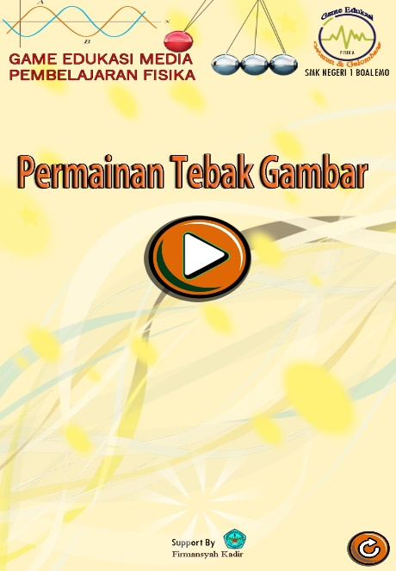

Gambar 5.5 Play Permainan Tebak Gambar
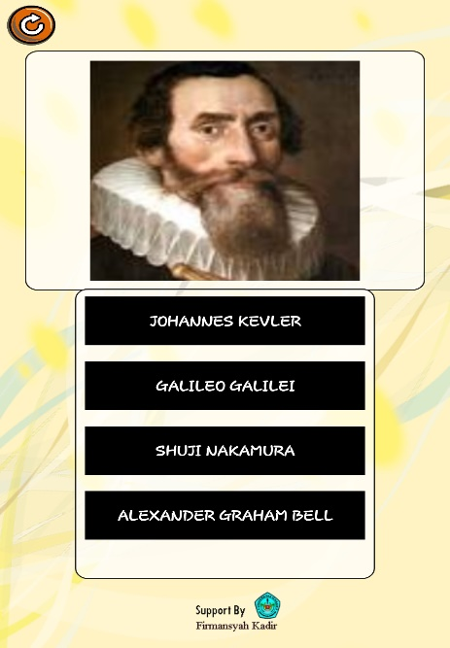
Pada menu permainan tebak gambar terlebih dahulu menekan tombol play untuk memulai permainan ini.

Gambar 5.6 Halaman Pertanyaan Tebak Gambar
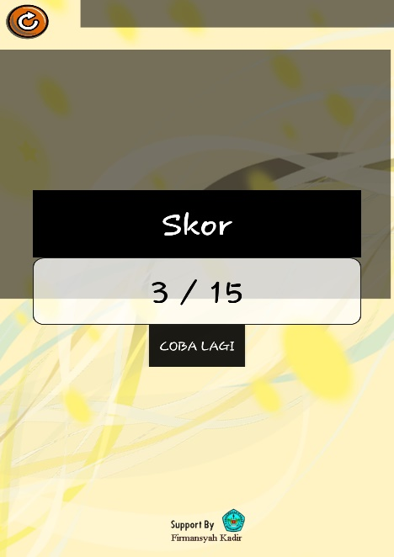
Permainan tebak gambar dalam aplikasi ini berisi pertanyaan yang berbentuk gambar yang dilengkapi dengan pilihan jawaban. Apabila jawaban benar yang terpilih maka akan muncul tulisan dan suara yang menyatakan “BENAR” dan apabila pilihan jawaban salah maka akan muncul tulisan dan suara “YA SALAH”. Jumlah soal dalam permainan tebak gambar ini terdapat 15 nomor soal yang harus diselesaikan untuk mendapatkan skor. Adapun tampilan skor hasil pemainan tebak gambar dapat dilihat pada gambar 5.7.

Gambar 5.7 Halaman Skor Tebak Gambar

Tampilan Permainan Kuis
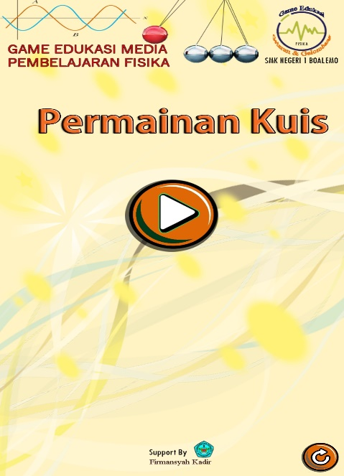

Gambar 5.8 Tampilan Play Permainan Kuis
Pada halaman ini digunakan untuk masuk pada menu kuis. Permainan kuis pada aplikasi ini berupa pertanyaan yang dilengkapi dengan pilihan jawaban. Terdapat 15 nomor pertanyaan dalam permainan ini dan skor akhir dapat dilihat setelah semua soal selesai di jawab.
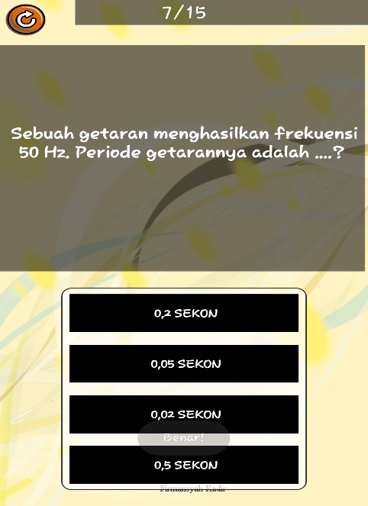

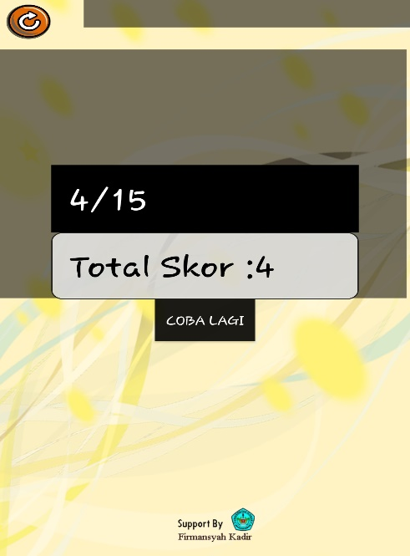
Gambar 5.9 Halaman Permainan Kuis

Gambar 5.10 Halaman Skor Permainan Kuis

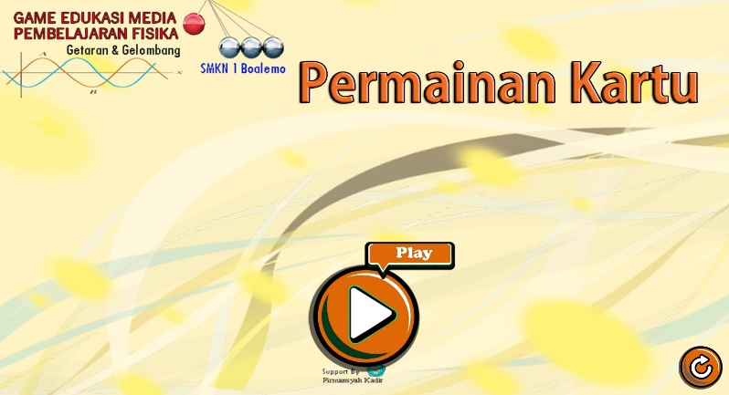
Tampilan Permainan Kartu

Gambar 5.11 Play Permainan Kartu
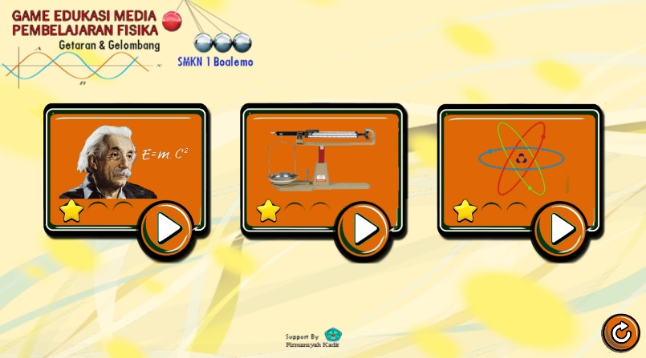
Pada menu ini, terlebih dahulu user menekan tombol play untuk memainkan permainan ini. Setelah user menekan tombol play maka akan muncul pilihan gambar dan user akan memilih gambar yang akan dimainkan seperti pada gambar 5.7 berikut ini.

Gambar 5.12 Menu Pilihan Gambar Permainan Kartu
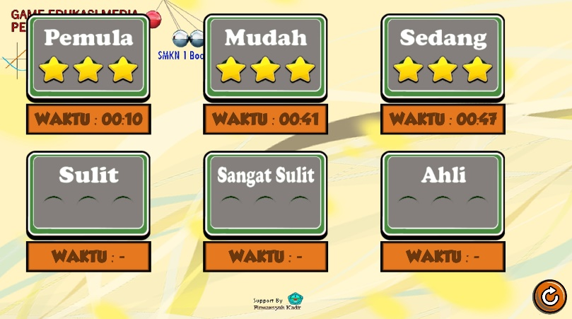

Gambar 5.13 Menu Level Permainan Kartu
Setelah memilih gambar, selanjutnya memilih tingkatan level yang akan dimainkan. Dalam permainan ini ada enam tingkatan level yaitu dari level pemula, mudah, sedang, sulit, sangat sulit, dan ahli. Semakin tinggi level yang dipilih maka semakin sulit untuk menyelesaikannya dan semakin banyak kartu yang ditampilkan.
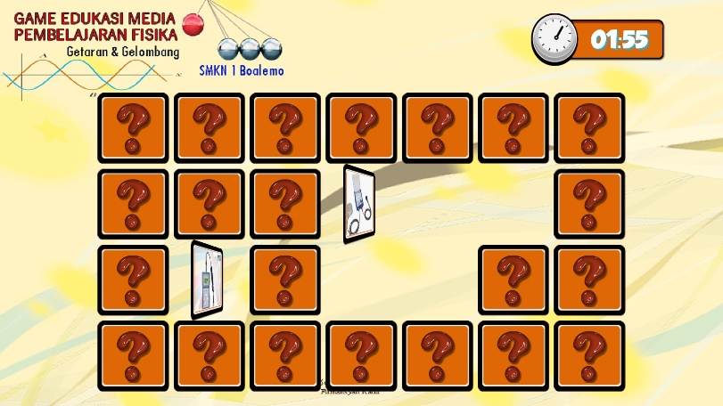

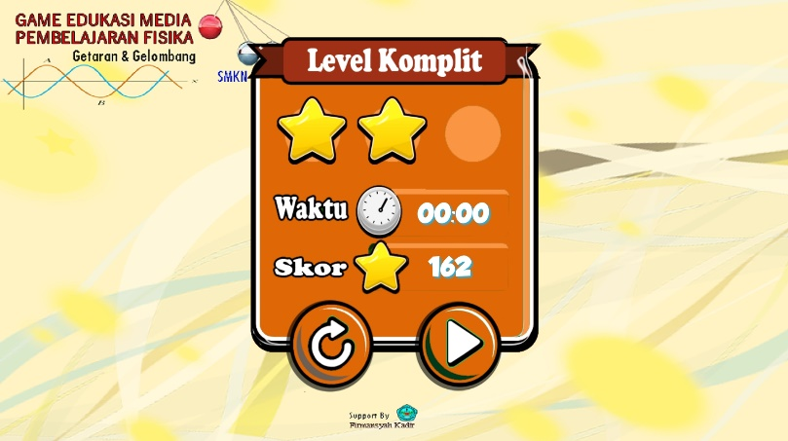
Gambar 5.14 Halaman Permainan Kartu

Gambar 5.15 Halaman Skor Permainan Kartu
Pada halaman ini dapat dilihat skor akhir dari permainan. Jika permainan diselesaikan dengan waktu yang cepat maka akan mendapatkan skor bintang tiga, skor permainan didapatkan berdasarkan lamanya waktu yang digunakan untuk menyelesaikan game ini.

Tampilan Halaman Permainan Puzzle
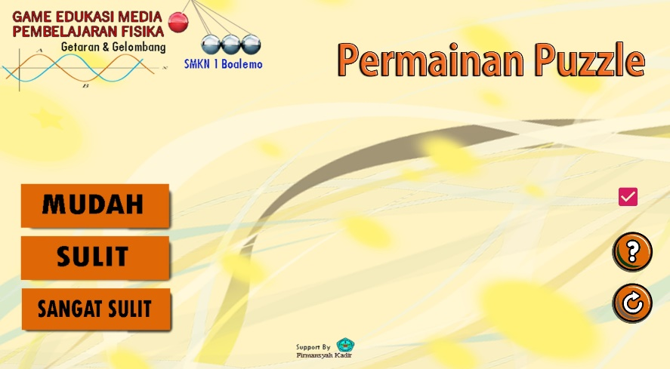

Gambar 5.16 Halaman Awal Pemainan Puzzle
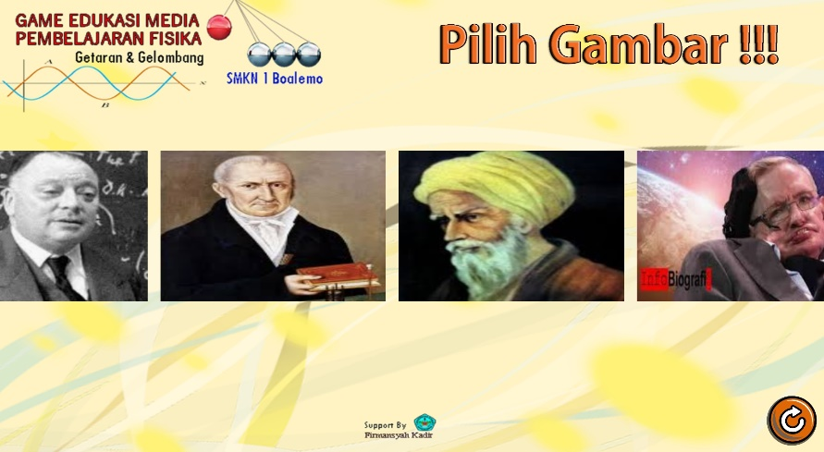
Menu ini merupakan halaman awal dalam permainan puzzle, sebelum masuk dalam menu puzzle terlebih dahulu memilih level permainan yang akan dimainkan. Ada tiga tingkatan level dalam permainan ini yaitu level mudah, sulit, dan sangat sulit.

Gambar 5.17 Halaman Pilih Gambar Permainan Puzzle
Setelah memilih tingkatan level permainan, selanjutnya pemain akan memilih gambar yang akan dimainkan. Pada menu ini terdapat sepuluh jenis pilihan gambar yang dapat dipilih oleh pemain.

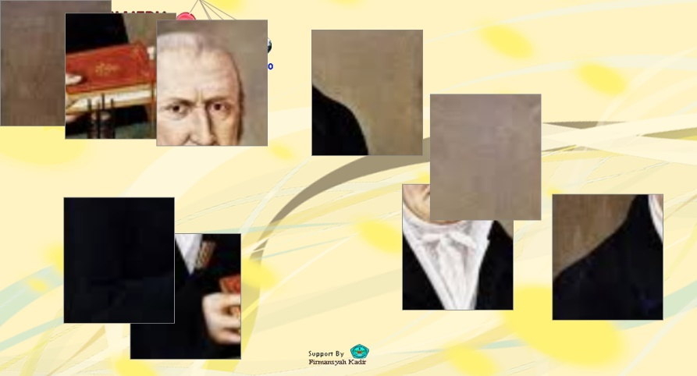

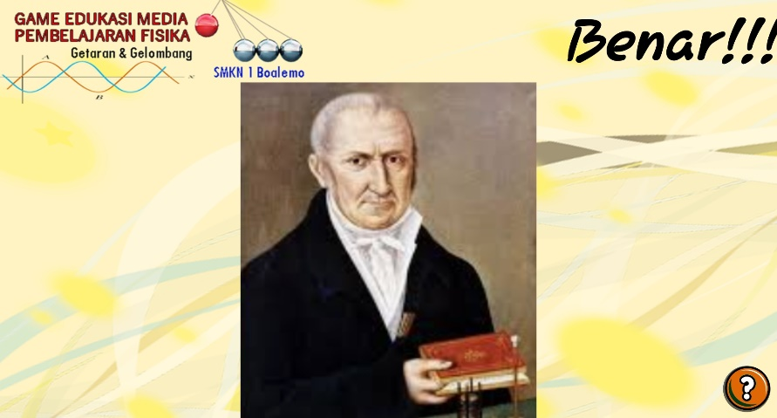
Gambar 5.18 Halaman Permainan Puzzle

Gambar 5.19 Hasil Permainan Puzzle
Halaman ini merupakan halaman hasil dari permainan puzzle yang dimainkan. Apabila potongan-potongan puzzle telah tersusun dengan benar maka akan terbentuk gambar sesuai gambar awal yang dipilih pada menu pilih gambar dana terdapat tulisan “BENAR”.

Tampilan Halaman Keluar Aplikasi
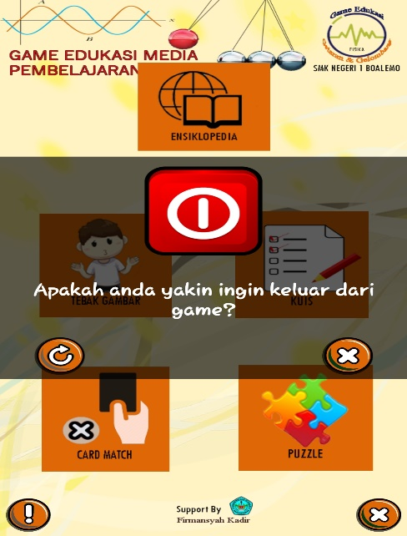

Gambar 5.20 Tampilan Keluar dari Aplikasi
Menu ini merupakan halaman jika ingin keluar dari aplikasi. Terdapat pertanyaan “Apakah anda yakin ingin keluar dari game?”. jika ingin keluar maka user memilih tombol silang (X), dan jika masih ingin bermain maka user memilih tombol kembali.

BAB VI

PENUTUP

Kesimpulan
Berdasarkan pembahasan, implementasi dan hasil pengujian yang telah dilakukan pada bab-bab sebelumnya maka dapat ditarik kesimpulan bahwa tujuan penelitian ini telah tercapai yaitu :
- Rancangan aplikasi game edukatif sebagai media pembelajaran materi fisika berbasis android pada sub bahasan Getaran dan Gelombang. Menghasilkan suatu produk game edukatif yang berupa aplikasi yang dapat dijalankan pada platform android, yang mana produk game ini dapat digunakan oleh siswa untuk lebih mengetahui tentang materi materi fisika serta game ini dapat dimainkan secara offline sehingga siswa dapat menggunakannya kapan saja tanpa harus menggunakan koneksi internet.
- Respon siswa terhadap game edukatif sebagai media pembelajaran materi fisika berbasis android pada sub bahasan Getaran dan Gelombang cukup baik sesuai dengan hasil uji responden siswa yang mendapatkan rata-rata skor penilaian yaitu mendapatkan nilai 9 yang termasuk dalam kategori sangat baik atau nilai predikat A.
- Kelayakan dan keefektifan game edukatif sebagai media pembelajaran materi fisika berbasis android pada sub bahasan Getaran dan Gelombang. Dinilai layak berdasarkan hasil pengujian black box yang telah dilakukan, terlihat bahwa semua pengujian black box yang diperoleh sudah dites satu kali. Maka berdasarkan ketentuan tersebut dari segi kelayakan aplikasi, maka aplikasi ini sudah memenuhi syarat.

Saran
Penelitian ini masih terdapat banyak kekurangan dan hal-hal yang perlu dikaji serta dikembangkan lebih jauh lagi. Olehnya itu ada beberapa saran yang menjadi pemikiran peneliti untuk pengembangan kedepannya yaitu:
- Perlunya penambahan materi lain bukan hanya satu pokok bahasan saja.
- Penambahan jumlah soal-soal pada menu kuis dan tebak gambar sehingga siswa bisa lebih banyak mempelajari soal-soal.
- Penambahan tombol keluar pada menu ensiklopedia sehingga bukan tombol pada hp yang ditekan jika ingin keluar dari menu ini.
- Kedepannya aplikasi ini di daftarkan pada play store sehingga bukan hanya siswa SMK Negeri 1 Boalemo saja yang dapat menggunakan aplikasi ini.

DAFTAR PUSTAKA

[1] H. Budiman, “Peran Teknologi Informasi Dan Komunikasi Dalam Pendidikan,” Al-Tadzkiyyah J. Pendidik. Islam, vol. 8, no. 1, p. 31, 2017.
[2] S. Renaldy Alfaris, “Pengembangan Media Game Edukatif Astrodent Berbasis Aplikasi Android Untuk Meningkatkan Hasil Belajar Ipa Materi Sistem Tata Surya Kelas VI SD,” J. Penelit. Pendidik. Guru Sekol. Dasar, vol. 6, no. 8, pp. 1298–1307, 2018.
[3] A. M. Arief Faturrohman, Anda Juanda, “Penerapan Media Pembelajaran Berbasis Game Android untuk Meningkatkan HAsil Belajar Siswa Kelas X MIPA pada Materi Kingdom Animalia,” J. Ilmu Alam Indones., vol. X, no. X, pp. 1–18, 2018.
[4] S. A. Pramuditya, M. S. Noto, and H. Purwono, “Desain Game Edukasi Berbasis Android pada Materi Logika Matematika,” JNPM (Jurnal Nas. Pendidik. Mat., vol. 2, no. 2, pp. 165–179, 2018.
[5] R. S. W. Hendro Welas Setiawan, “Penggunaan APP Inventor Dalam Pembuatan Game Education Berbasis Android Sebagai Media Pembelajaran Yang Mandiri Dan Interaktif Untuk Meningkatkan Hasil Belajar Siswa TITL Pada Pembelajaran Listrik Dasar SMK Muhammadiyah Majenang,” Edu Elektr. J., vol. 4, no. 1, pp. 24–30, 2015.
[6] A. Arsyad, Media Pembelajaran. Jakarta: Rajawali Pers, 2013.
[7] H. Mularsih, “Strategi Pembelajaran, Tipe Kepribadian Dan Hasil Belajar Bahasa Indonesia Pada Siswa Sekolah Menengah Pertama,” J. Sos. Hum., vol. 14, no. 1, pp. 65–74, 2010.
[8] S. Koriaty and M. D. Agustani, “Pengembangan Model Pembelajaran Game Edukasi Untuk Meningkatkan Minat Siswa Kelas X TKL SMK Negeri 7 Pontianak,” J. Edukasi, vol. 14, no. 2, pp. 277–288, 2016.
[9] Unknown, “Pengertian Game, Game Edukasi dan Genre Game,” Kaito Project, 2017. [Online]. Available: http://kaito-project.blogspot.com/2017/03/pengertian-game-game-edukasi-dan-genre.html. [Accessed: 25-Nov-2019].
[10] F. RAhim, “Game Edukasi Pengenalan Alat Musik Tradisional Di Indonesia Berbasis Android,” 2018.
[11] Al. P. Tirtamayasandi, “Perancangan Media Pembelajaran Berbasis Game Edukasi Untuk Meningkatkan Pemahaman Materi Gerak Lurus IPA SMP,” 2018.
[12] A. K. Prastyo, “Manfaat Game Edukasi Untuk Pembelajaran,” Teknologi Pendidikan Semangat Muda, 2017. [Online]. Available: https://tpmuda.wordpress.com/2017/12/17/manfaat-game-edukasi-untuk-pembelajaran/. [Accessed: 30-Nov-2019].
[13] N. Safaat, Android Pemrograman Aplikasi Mobile Smartphone dan Tablet PC Berbasis Android. Bandung: Informatika Bandung, 2015.
[14] P. Utomo, Fisika untuk SMK/MAK Kelas X. Jakarta: Erlangga, 2018.
[15] G. P. F. Dewi, “Pengembangan Game Edukasi Pengenalan Nama Hewan Dalam Bahasa Inggris Sebagai Media Pembelajaran Siswa SD Berbasis Macromedia Flash,” 2012.
[16] B. Sidik, “Notes and Software Development,” 2006. [Online]. Available: https://betha.wordpress.com/2006/05/01/user-acceptance-test/. [Accessed: 19-Jan-2020].
[17] A. F. Rahman, “PENGEMBANGAN PERMAINAN EDUKASI KATELU (Klasifikasi Komponen Komputer) BERBASIS ANDROID DENGAN TOOLS UNITY 3D GAME ENGINE,” vol. 4, pp. 9–15, 2017.
[18] M. As. Muhamad Ali, Metodologi & Aplikasi Riset Pendidikan. Jakarta: Bumi Aksara, 2014.

RIWAYAT HIDUP

FIRMANSYAH KADIR
Lahir di Tilamuta, Kec. Tilamuta, Kab. Boalemo, Prov. Gorontalo, pada tanggal 01 Desember 1997. Beragama Islam, anak pertama dari pasangan Adzan Kadir dan Wiwiek Biya

RIWAYAT PENDIDIKAN
- Pendidikan Dasar
- Sekolah Dasar (SD) : Sekolah Dasar Negeri 01 Tilamuta, Kec. Tilamuta, Kab. Boalemo Pada Tahun 2009. Status Tamat Berijazah

- Pendidikan Menengah
- SMP : Sekolah Menengah Pertama Negeri 01 Tilamuta, Kec. Tilamuta, Kab. Boalemo, Pada Tahun 2012. Status Tamat Berijazah.
- SMK : Sekolah Menengah Kejuruan Negeri 1 Boalemo, Kec. Tilamuta, Kab. Boalemo, Pada Tahun 2015. Status Tamat Berijazah.

- Pendidikan Tinggi Tahun 2015, mendaftar dan diterima menjadi Mahasiswa Program Sarjana Strata Satu (S1) Jurusan Teknik Informatika di Fakultas Ilmu Komputer Universitas Ichsan Gorontalo.

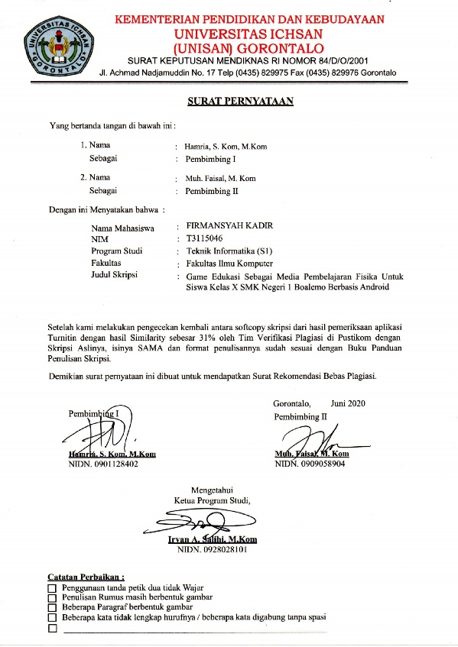
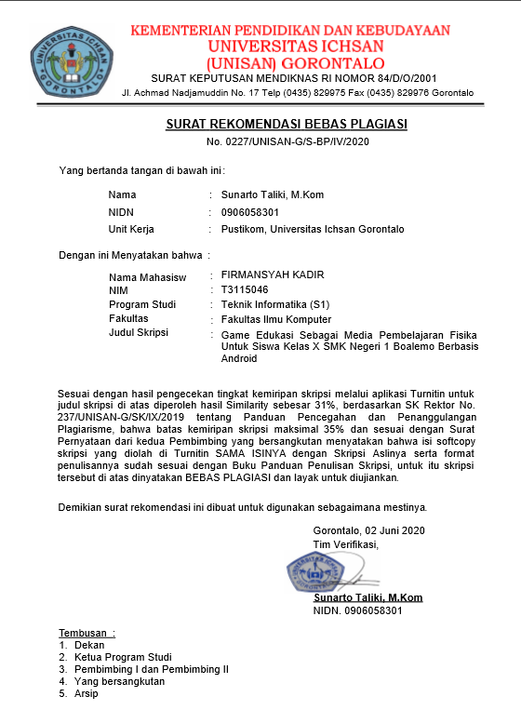
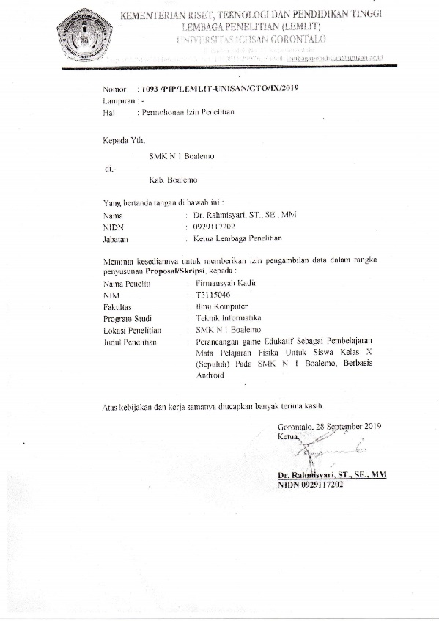
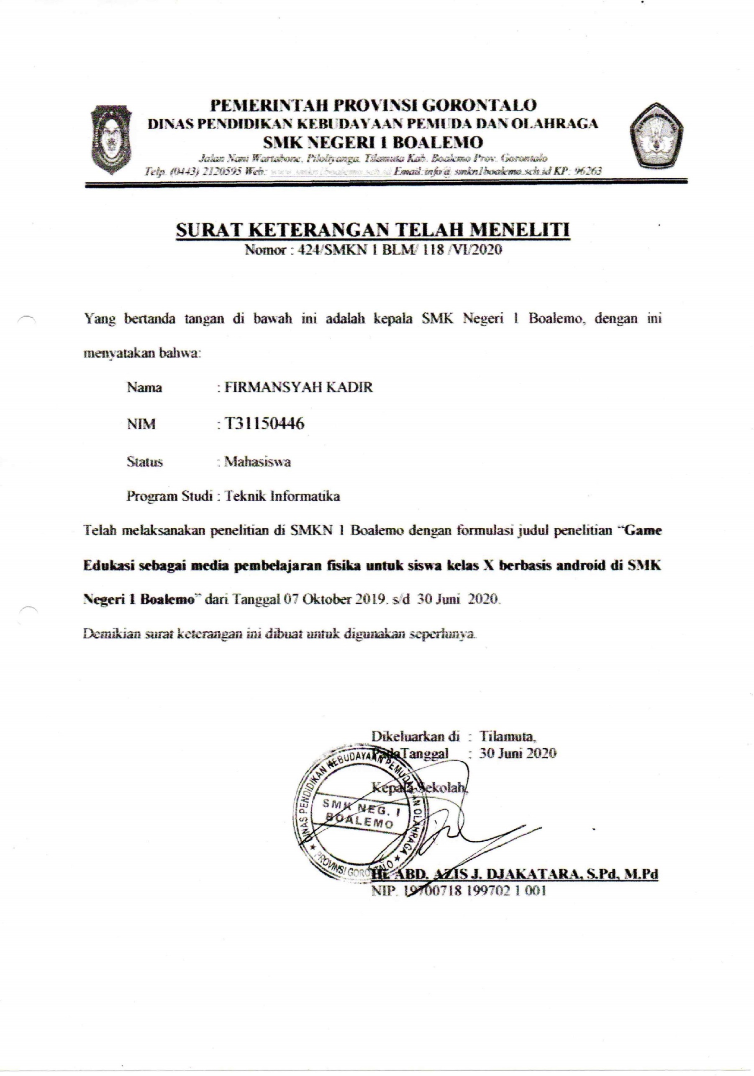
Lampiran : Listing Program

package fahmy.com.puzzle;
import android.animation.Animator;
import android.animation.AnimatorListenerAdapter;
import android.animation.AnimatorSet;
import android.animation.ObjectAnimator;
import android.app.Activity;
import android.app.Dialog;
import android.content.ComponentName;
import android.content.Context;
import android.content.Intent;
import android.content.ServiceConnection;
import android.os.IBinder;
import android.os.PowerManager;
import android.support.v7.app.AppCompatActivity;
import android.os.Bundle;
import android.view.KeyEvent;
import android.view.View;
import android.view.Window;
import android.view.WindowManager;
import android.view.animation.BounceInterpolator;
import android.widget.ImageButton;
import android.widget.ImageView;
import android.widget.TextView;

import fahmy.com.puzzle.Ensiklopedia.IsiEnsiklopedia;
import fahmy.com.puzzle.Gambar.ScreenGambar;
import fahmy.com.puzzle.Kartu.MainCard;
import fahmy.com.puzzle.Kuis.ScreenKuis;
import fahmy.com.puzzle.Puzzle.MainPuzzle;

public class MainActivity extends AppCompatActivity {
ImageButton BtnExit, BtnAbout;
ImageView BtnKuis;
ImageView BtnGambar;
ImageView BtnKartu;
ImageView BtnPuzzle;
ImageView BtnEnsiklopedia;

HomeWatcher mHomeWatcher;

@Override
protected void onCreate(Bundle savedInstanceState) {
super.onCreate(savedInstanceState);
setContentView(R.layout.main_activity);
getWindow().setFlags(WindowManager.LayoutParams.FLAG_FULLSCREEN, WindowManager.LayoutParams.FLAG_FULLSCREEN);

doBindService();
Intent music = new Intent();
music.setClass(this, MusicService.class);
startService(music);

mHomeWatcher = new HomeWatcher(this);
mHomeWatcher.setOnHomePressedListener(new HomeWatcher.OnHomePressedListener() {
@Override
public void onHomePressed() {
if (mServ != null) {
mServ.pauseMusic();
}
}

@Override
public void onHomeLongPressed() {
if (mServ != null) {
mServ.pauseMusic();
}
}
});
mHomeWatcher.startWatch();

BtnKuis = findViewById(R.id.kuis);
BtnGambar = findViewById(R.id.gambar);
BtnKartu = findViewById(R.id.kartu);
BtnPuzzle = findViewById(R.id.puzzle);
BtnEnsiklopedia = findViewById(R.id.ensiklopedia);

BtnAbout = findViewById(R.id.about);
BtnExit = findViewById(R.id.exit);

BtnKuis.setOnClickListener(new View.OnClickListener() {
@Override
public void onClick(View view) {
Intent a = new Intent(MainActivity.this, ScreenKuis.class);
startActivity(a);
}
});
startButtonKuisAnimation();
}
private void startButtonKuisAnimation() {
ObjectAnimator scaleY = ObjectAnimator.ofFloat(BtnKuis, "scaleY", 0.8f);
scaleY.setDuration(200);
ObjectAnimator scaleYBack = ObjectAnimator.ofFloat(BtnKuis, "scaleY", 1f);
scaleYBack.setDuration(500);
scaleYBack.setInterpolator(new BounceInterpolator());
final AnimatorSet animatorSet = new AnimatorSet();
animatorSet.setStartDelay(1000);
animatorSet.playSequentially(scaleY, scaleYBack);
animatorSet.addListener(new AnimatorListenerAdapter() {
@Override
public void onAnimationEnd(Animator animation) {
animatorSet.setStartDelay(2000);
animatorSet.start();
}
});
BtnKuis.setLayerType(View.LAYER_TYPE_HARDWARE, null);
animatorSet.start();

BtnGambar.setOnClickListener(new View.OnClickListener() {
@Override
public void onClick(View view) {
Intent b = new Intent(MainActivity.this, ScreenGambar.class);
startActivity(b);
}
});
startButtonGambarAnimation();
}
private void startButtonGambarAnimation() {
ObjectAnimator scaleY = ObjectAnimator.ofFloat(BtnGambar, "scaleY", 0.8f);
scaleY.setDuration(200);
ObjectAnimator scaleYBack = ObjectAnimator.ofFloat(BtnGambar, "scaleY", 1f);
scaleYBack.setDuration(500);
scaleYBack.setInterpolator(new BounceInterpolator());
final AnimatorSet animatorSet = new AnimatorSet();
animatorSet.setStartDelay(1000);
animatorSet.playSequentially(scaleY, scaleYBack);
animatorSet.addListener(new AnimatorListenerAdapter() {
@Override
public void onAnimationEnd(Animator animation) {
animatorSet.setStartDelay(2000);
animatorSet.start();
}
});
BtnGambar.setLayerType(View.LAYER_TYPE_HARDWARE, null);
animatorSet.start();

BtnKartu.setOnClickListener(new View.OnClickListener() {
@Override
public void onClick(View view) {
Intent c = new Intent(MainActivity.this, MainCard.class);
startActivity(c);
}
});
startButtonKartuAnimation();
}
private void startButtonKartuAnimation() {
ObjectAnimator scaleY = ObjectAnimator.ofFloat(BtnKartu, "scaleY", 0.8f);
scaleY.setDuration(200);
ObjectAnimator scaleYBack = ObjectAnimator.ofFloat(BtnKartu, "scaleY", 1f);
scaleYBack.setDuration(500);
scaleYBack.setInterpolator(new BounceInterpolator());
final AnimatorSet animatorSet = new AnimatorSet();
animatorSet.setStartDelay(1000);
animatorSet.playSequentially(scaleY, scaleYBack);
animatorSet.addListener(new AnimatorListenerAdapter() {
@Override
public void onAnimationEnd(Animator animation) {
animatorSet.setStartDelay(2000);
animatorSet.start();
}
});
BtnKartu.setLayerType(View.LAYER_TYPE_HARDWARE, null);
animatorSet.start();

BtnPuzzle.setOnClickListener(new View.OnClickListener() {
@Override
public void onClick(View view) {
Intent i = new Intent(MainActivity.this, MainPuzzle.class);
startActivity(i);
}
});
startButtonPuzzleAnimation();
}
private void startButtonPuzzleAnimation() {
ObjectAnimator scaleY = ObjectAnimator.ofFloat(BtnPuzzle, "scaleY", 0.8f);
scaleY.setDuration(200);
ObjectAnimator scaleYBack = ObjectAnimator.ofFloat(BtnPuzzle, "scaleY", 1f);
scaleYBack.setDuration(500);
scaleYBack.setInterpolator(new BounceInterpolator());
final AnimatorSet animatorSet = new AnimatorSet();
animatorSet.setStartDelay(1000);
animatorSet.playSequentially(scaleY, scaleYBack);
animatorSet.addListener(new AnimatorListenerAdapter() {
@Override
public void onAnimationEnd(Animator animation) {
animatorSet.setStartDelay(2000);
animatorSet.start();
}
});
BtnPuzzle.setLayerType(View.LAYER_TYPE_HARDWARE, null);
animatorSet.start();

BtnEnsiklopedia.setOnClickListener(new View.OnClickListener() {
@Override
public void onClick(View view) {
Intent i = new Intent(MainActivity.this, IsiEnsiklopedia.class);
startActivity(i);
}
});

startButtonEnsiklopediaAnimation();
}
private void startButtonEnsiklopediaAnimation() {
ObjectAnimator scaleY = ObjectAnimator.ofFloat(BtnEnsiklopedia, "scaleY", 0.8f);
scaleY.setDuration(200);
ObjectAnimator scaleYBack = ObjectAnimator.ofFloat(BtnEnsiklopedia, "scaleY", 1f);
scaleYBack.setDuration(500);
scaleYBack.setInterpolator(new BounceInterpolator());
final AnimatorSet animatorSet = new AnimatorSet();
animatorSet.setStartDelay(1000);
animatorSet.playSequentially(scaleY, scaleYBack);
animatorSet.addListener(new AnimatorListenerAdapter() {
@Override
public void onAnimationEnd(Animator animation) {
animatorSet.setStartDelay(2000);
animatorSet.start();
}
});
BtnEnsiklopedia.setLayerType(View.LAYER_TYPE_HARDWARE, null);
animatorSet.start();

BtnAbout.setOnClickListener(new View.OnClickListener() {
@Override
public void onClick(View view) {
showDialog1(MainActivity.this, "Game Edukasi \n Media Pembelajaran Fisika \n SMK Negeri 1 Boalemo \n Firmansyah Kadir");
}
});
BtnExit.setOnClickListener(new View.OnClickListener() {
@Override
public void onClick(View view) {
showDialog(MainActivity.this,"Apakah anda yakin ingin keluar dari game?");
}
});

}
private boolean mIsBound = false;
private MusicService mServ;
private ServiceConnection Scon =new ServiceConnection(){

public void onServiceConnected(ComponentName name, IBinder
binder) {
mServ = ((MusicService.ServiceBinder)binder).getService();
}
public void onServiceDisconnected(ComponentName name) {
mServ = null;
}
};
void doBindService(){
bindService(new Intent(this,MusicService.class),
Scon, Context.BIND_AUTO_CREATE);
mIsBound = true;
}
void doUnbindService()
{
if(mIsBound)
{
unbindService(Scon);
mIsBound = false;
}
}
@Override
protected void onResume() {
super.onResume();

if (mServ != null) {
mServ.resumeMusic();
}
}
@Override
protected void onPause() {
super.onPause();

PowerManager pm = (PowerManager)
getSystemService(Context.POWER_SERVICE);
boolean isScreenOn = false;
if (pm != null) {
isScreenOn = pm.isScreenOn();
}

if (!isScreenOn) {
if (mServ != null) {
mServ.pauseMusic();
}
}
}
@Override
protected void onDestroy() {
super.onDestroy();

doUnbindService();
Intent music = new Intent();
music.setClass(this, MusicService.class);
stopService(music);
}
public void showDialog1(Activity activity, String msg) {

final Dialog dialog = new Dialog(activity, android.R.style.Theme_Translucent_NoTitleBar_Fullscreen);
dialog.requestWindowFeature(Window.FEATURE_NO_TITLE);
dialog.setCancelable(false);
dialog.setContentView(R.layout.popup_about);

TextView text = dialog.findViewById(R.id.text_dialog1);
text.setText(msg);

ImageButton dialog1 = dialog.findViewById(R.id.btndialog);
dialog1.setOnClickListener(new View.OnClickListener() {
@Override
public void onClick(View v) {
dialog.dismiss();
}
});
dialog.show();
}
public void showDialog(Activity activity, String msg){

final Dialog dialog = new Dialog(activity, android.R.style.Theme_Translucent_NoTitleBar_Fullscreen);
dialog.requestWindowFeature(Window.FEATURE_NO_TITLE);
dialog.setCancelable(false);
dialog.setContentView(R.layout.popup_exit);

TextView text = dialog.findViewById(R.id.text_dialog);
text.setText(msg);

ImageButton dialogButton1 = dialog.findViewById(R.id.btn1);
dialogButton1.setOnClickListener(new View.OnClickListener() {
@Override
public void onClick(View v) {
moveTaskToBack(true);
android.os.Process.killProcess(android.os.Process.myPid());
System.exit(0);
finish();
}
});
ImageButton dialogButton2 = dialog.findViewById(R.id.btn2);
dialogButton2.setOnClickListener(new View.OnClickListener() {
@Override
public void onClick(View v) {
dialog.dismiss();
}
});
dialog.show();
}
@Override
public boolean onKeyDown(int keyCode, KeyEvent event) {
if (keyCode == KeyEvent.KEYCODE_BACK) {
return true;
}
return super.onKeyDown(keyCode, event);
}
}
package fahmy.com.puzzle.Ensiklopedia;

import android.support.v7.app.AppCompatActivity;
import android.os.Bundle;
import android.view.View;

import android.content.Intent;
import fahmy.com.puzzle.Materi.Materi1;
import fahmy.com.puzzle.Materi.Materi2;
import fahmy.com.puzzle.Materi.Materi3;
import fahmy.com.puzzle.Materi.Materi4;
import fahmy.com.puzzle.Materi.Materi5;
import fahmy.com.puzzle.Materi.Materi6;
import fahmy.com.puzzle.R;

public class IsiEnsiklopedia extends AppCompatActivity {

@Override
protected void onCreate(Bundle savedInstanceState) {
super.onCreate(savedInstanceState);
setContentView(R.layout.activity_isi_ensiklopedia);
}

public void mat1(View view) {
Intent i =new Intent(getApplicationContext(), Materi1.class);
startActivity(i);
}

public void mat2(View view) {
Intent i =new Intent(getApplicationContext(), Materi2.class);
startActivity(i);
}

public void mat3(View view) {
Intent i =new Intent(getApplicationContext(), Materi3.class);
startActivity(i);
}

public void mat4(View view) {
Intent i =new Intent(getApplicationContext(), Materi4.class);
startActivity(i);
}

public void mat5(View view) {
Intent i =new Intent(getApplicationContext(), Materi5.class);
startActivity(i);
}
public void mat6(View view) {
Intent i =new Intent(getApplicationContext(), Materi6.class);
startActivity(i);
}

}
package fahmy.com.puzzle.Kuis;

import android.content.Intent;
import android.media.AudioAttributes;
import android.media.AudioManager;
import android.media.SoundPool;
import android.os.Build;
import android.support.v7.app.AppCompatActivity;
import android.os.Bundle;
import android.view.KeyEvent;
import android.view.View;
import android.view.WindowManager;
import android.widget.Button;
import android.widget.TextView;
import android.widget.Toast;

import java.util.ArrayList;
import java.util.Collections;
import java.util.Random;

import fahmy.com.puzzle.MainActivity;
import fahmy.com.puzzle.R;

public class MainKuis extends AppCompatActivity {
Button close;
private SoundPool soundPool;
private int suaraBenar, suaraSalah, suaraFinish;

private TextView countLabel;
private TextView questionLabel;
private Button ansButton1;
private Button ansButton2;
private Button ansButton3;
private Button ansButton4;
private String rightAnswer;
private int rightAnswerCount=0;
private int quizCount=1;
private final int QUIZ_COUNT=15;
ArrayList<ArrayList<String>> quizArray =new ArrayList<>();
String quizData [][]={
{"Sebuah getaran menghasilkan frekuensi 50 Hz. Periode getarannya adalah …."," 0,02 sekon"," 0,5 sekon"," 0,2 sekon"," 0,05 sekon"},
{"Sebuah bandul sederhana bergetar selama 50 kali dalam waktu 5 sekon. Frekuensi getaran bandul tersebut adalah ….","10 Hz","5 Hz","25 Hz","50 Hz"},
{"Dua buah ayunan A dan B memiliki panjang tali yang sama. Jika ayunan pertama digetarkan dengan simpangan empat kali ayunan kedua, maka ….","periode A = 4 periode B","periode A = 1/4 periode B","periode A = periode B","periode A = 2 periode B"},
{"Pentil sebuah ban sepeda berputar dalam waktu 2 sekon untuk sekali putaran. Hal ini berarti bahwa frekuensi putarannya sebesar ….","2 Hz"," 4 Hz","1 Hz","0,5 Hz"},
{"Gelombang yang tidak memerlukan medium dalam perambatannya disebut gelombang ….","elektromagnetik","mekanik","transversal","longitudinal"},
{"Berikut ini yang bukan merupakan contoh gelombang transversal adalah ….","gelombang bunyi","gelombang cahaya","gelombang radar","gelombang radio"},
{"Dua buah simpul terdekat pada suatu gelombang akan membentuk ….","2 gelombang","1/4 gelombang","1 gelombang","1/2 gelombang"},
{"Jarak yang ditempuh dalam satu periode gelombang disebut ….","panjang gelombang","frekuensi gelombang","cepat rambat gelombang","periode gelombang"},
{"Jarak antara dua buah bukit gelombang terdekat disebut ….","1 panjang gelombang","1,25 panjang gelombang","1,5 panjang gelombang","2 panjang gelombang"},
{"Satu lembah ditambah dengan satu bukit gelombang sama dengan …"," λ","1/4 λ","1/2 λ","3/4 λ"},
{"Frekuensi sebuah gelombang adalah 400 Hz dan panjang gelombangnya 25 cm. Cepat rambat gelombang tersebut adalah ….","100 m/s","1.600 m/s","600 m/s","10 m/s"},
{"Pada saat kita menjatuhkan batu ke dalam kolam yang tenang, kita akan melihat riak merambat ke pinggir kolam kemudian kembali lagi. Hal ini menunjukkan adanya gejala ….","pemantulan gelombang","pembelokan gelombang","pembiasan gelombang","perpaduan gelombang"},
{"Salah satu peristiwa yang menunjukkan bahwa gelombang dapat dipantulkan adalah ….","terbentuknya ombak laut","siaran radio diterima dimana-mana","penyerapan cahaya matahari oleh atmosfer","terjadinya gempa bumi"},
{"Cepat rambat sebuah gelombang adalah 200 m/s dengan frekuensi gelombang 400 Hz. Panjang gelombang tersebut adalah ….","50 cm","100 cm","150 cm","200 cm"},
{"Gerak bolak-balik melalui titik setimbang disebut …","Getaran","Amplitudo","Periode","Frekuensi"},
{"Peristiwa di bawah ini yang termasuk gerak periodik, kecuali ….","Mobil berjalan lurus","Denyut jantung","Bumi berputar","Gerak jarum jam"},
{"Dua belas ribu getaran terjadi dalam 5 menit dan merambat melalui suatu medium. Bila panjang gelombang 0,6 m, maka cepat rambat gelombangnya adalah …","24 m/s","18 m/s","12 m/s","6 m/s"},
{"Gelombang air laut melaju di samping kapal dengan kecepatan 50 m/s. Jarak antara bukit dan lembah gelombang yang berurutan adalah 10 m, maka besar frekuensi gelombangnya adalah …","2,5 Hz","60 Hz","500 Hz","0.2 Hz"},
{"Frekuensi gelombang dinyatakan dalam ….","Hertz","Desibel","Meter","Meter/sekon"},
{"Kamu mengetuk sebuah pintu. Kamu menimbulkan getaran yang bergerak melalui …","Zat padat","Zat Cair","Hampa","Udara"},
{"Peristiwa saat gelombang mengenai permukaan disebut …","Pemantulan","Perubahan frekuensi","Penambahan kelajuan","Pembalikan"},
{"Dalam eksplorasi minyak dan gas bumi, digunakan pemanfaatan sifat gelombang yaitu …","Pemantulan gelombang","Perambatan tanpa medium","Amplitudo gelombang","Panjang gelombang"},
{"Kelelawar dapat berburu pada malam hari dengan menggunakan bunyi …","Infrasonik","Audiosonik","Supersonik","Megasonik"},
{"Pemanfaatan gelombang elektromagnetik dalam pengobatan memiliki efek menyem\u00ADbuhkan dan dapat merusak. Jenis gelombang elektromagnetik yang energinya paling besar sehingga dapat merusak jaringan sel manusia adalah ….","ultraviolet","inframerah","gelombang mikro","sinar gamma"}
};

@Override
protected void onCreate(Bundle savedInstanceState) {
super.onCreate(savedInstanceState);
setContentView(R.layout.main_kuis);
getWindow().setFlags(WindowManager.LayoutParams.FLAG_FULLSCREEN, WindowManager.LayoutParams.FLAG_FULLSCREEN);

if (Build.VERSION.SDK_INT >= Build.VERSION_CODES.LOLLIPOP) {
AudioAttributes audioAttributes = new AudioAttributes.Builder()
.setUsage(AudioAttributes.USAGE_GAME).setContentType(AudioAttributes.CONTENT_TYPE_MUSIC).build();
soundPool = new SoundPool.Builder()
.setMaxStreams(3)
.setAudioAttributes(audioAttributes).build();

} else {
soundPool = new SoundPool(3, AudioManager.STREAM_MUSIC, 0);
}
suaraBenar = soundPool.load(this, R.raw.yes, 1);
suaraSalah = soundPool.load(this, R.raw.no, 1);
suaraFinish = soundPool.load(this, R.raw.mario, 1);

close = findViewById(R.id.exit8);
close.setOnClickListener(new View.OnClickListener() {
@Override
public void onClick(View v) {
startActivity(new Intent(getBaseContext(), ScreenKuis.class));
}
});
countLabel = findViewById(R.id.countLabel);
questionLabel = findViewById(R.id.pertanyaan);
ansButton1 = findViewById(R.id.ansButton1);
ansButton2 = findViewById(R.id.ansButton2);
ansButton3 = findViewById(R.id.ansButton3);
ansButton4 = findViewById(R.id.ansButton4);

for (int i=0;i<quizData.length;i++){
ArrayList<String> tmpArray=new ArrayList<>();
tmpArray.add(quizData[i][0]);
tmpArray.add(quizData[i][1]);
tmpArray.add(quizData[i][2]);
tmpArray.add(quizData[i][3]);
tmpArray.add(quizData[i][4]);

quizArray.add(tmpArray);
}
showNextQuiz();
}
public void showNextQuiz(){
countLabel.setText(quizCount + "/15");

Random random =new Random();
int randomNum=random.nextInt(quizArray.size());
ArrayList<String> Quiz = quizArray.get(randomNum);
questionLabel.setText(Quiz.get(0) + "? ");
rightAnswer=Quiz.get(1);
Quiz.remove(0);
Collections.shuffle(Quiz);
ansButton1.setText(Quiz.get(0));
ansButton2.setText(Quiz.get(1));
ansButton3.setText(Quiz.get(2));
ansButton4.setText(Quiz.get(3));

quizArray.remove(randomNum);
}

public void checkAnswer(View view){
Button ansButton=(Button) findViewById(view.getId());
String btntxt= ansButton.getText().toString();
if(btntxt.equals(rightAnswer)){
soundPool.play(suaraBenar, 1, 1, 0, 0, 1);
Toast.makeText(MainKuis.this, "Benar!", Toast.LENGTH_SHORT).show();
rightAnswerCount++;
}
else{
soundPool.play(suaraSalah, 1, 1, 0, 0, 1);
Toast.makeText(MainKuis.this, "Salah!", Toast.LENGTH_SHORT).show();
}
if (quizCount == QUIZ_COUNT){
//berpindah ke hasil/skor
Toast.makeText(MainKuis.this, "Pertanyaan Terakhir!", Toast.LENGTH_SHORT).show();
soundPool.play(suaraFinish, 1, 1, 0, 0, 1);
Intent intent=new Intent(getApplicationContext(),SkorKuis.class);
intent.putExtra("RIGHT_ANSWER_COUNT",rightAnswerCount);startActivity(intent);
}
else {
quizCount++;
showNextQuiz();
}
}
@Override
protected void onDestroy() {
super.onDestroy();
soundPool.release();
soundPool = null;
}
@Override
public boolean onKeyDown(int keyCode, KeyEvent event) {
if (keyCode == KeyEvent.KEYCODE_BACK) {
return true;
}
return super.onKeyDown(keyCode, event);
}
}

